建设项目环境影响报告表
（污染影响类）

项目名称：犍为县鑫晟煤业有限公司新建煤炭仓储项目
建设单位：犍为县鑫晟煤业有限公司
编制日期： 二〇二五年四月

中华人民共和国生态环境部制

目 录

一、建设项目基本情况 - 1 -
二、建设项目工程分析 - 29 -
三、区域环境质量现状、环境保护目标及评价标准 - 38 -
四、主要环境影响和保护措施 - 46 -
五、环境保护措施监督检查清单 - 72 -
六、结论 - 73 -
建设项目污染物排放量汇总表 - 74 -

一、建设项目基本情况
建设项目名称 | 犍为县鑫晟煤业有限公司新建煤炭仓储项目
项目代码 | 2501-511123-04-01-811516
建设单位联系人 | 廖孟才 | 联系方式 | 183********
建设地点 | 四川省乐山市犍为县玉津镇柏杨村
地理坐标 | （东经103度56分22.416秒，北纬29度13分53.904秒）
国民经济  行业类别 | B0610烟煤和无烟煤开采洗选 | 建设项目  行业类别 | 四、煤炭开采和洗选业06-煤炭储存、集运
建设性质 | R新建（迁建）  £改建  £扩建  £技术改造 | 建设项目  申报情形 | R首次申报项目  £不予批准后再次申报项目  £超五年重新审核项目  £重大变动重新报批项目
项目审批（核准/备案）部门（选填） | 犍为县发展和改革局 | 项目审批（核准/  备案）文号（选填） | 川投资备【2501-511123-04-01-811516】FGQB-0011号
总投资（万元） | 560 | 环保投资（万元） | 50
环保投资占比（%） | 8.9 | 施工工期 | 4个月
是否开工建设 | R否  £是： | 用地（用海）  面积（m²） | 12034.7
专项评价设置情况 | 依据《建设项目环境影响报告表编制技术指南-污染影响类》专项评价设置原则表，项目不需要进行专项评价。  表1-1 项目专项评价设置情况一览表
  专项评价类别 | 设置原则 | 本项目情况
  大气 | 排放废气含有毒有害污染物¹、二噁英、苯并〔a〕芘、氰化物、氯气且厂界外500米范围内有环境空气保护目标²的建设项目 | 不涉及其中有害物质，无须设置
  地表水 | 新增工业废水直排建设项目（槽罐车外送污水处理厂的除外）；新增废水直排的污水集中处理厂 | 项目生产废水循环使用，不外排，无须设置
  环境  风险 | 有毒有害和易燃易爆危险物质存储量超过临界量³的建设项目 | 未达到临界量，无须设置
  生态 | 取水口下游500米范围内有重要水生生物的自然产卵场、索饵场、越冬场和洄游通道的新增河道取水的污染类建设项目 | 不涉及，无须设置
  海洋 | 直接向海排放污染物的海洋工程建设项目 | 不涉及，无须设置
规划情况 | 无
规划环境影响  评价情况 | 无
规划及规划环境影响评价符合性分析 | /
其他符合性分析 | 1、产业政策符合性分析  本项目为煤炭仓储，对照《产业结构调整指导目录（2024年本）》，本项目不属于其中的鼓励类、限制类、淘汰类，根据国务院《促进产业结构调整暂行规定》（国发〔2005〕40号）第十三条“不属于鼓励类、限制类和淘汰类，且符合国家有关法律、法规和政策规定，视为允许类”，因此，本项目属于允许类。  同时本项目已通过犍为县发展和改革局备案（备案号：川投资备【2501-511123-04-01-811516】FGQB-0011号），项目建设符合国家现行相关产业政策。  2、选址合理性分析  （1）用地规划符合性  项目位于四川省乐山市犍为县玉津镇柏杨村，犍为县鑫晟煤业有限公司拟租赁犍为县华翔商贸有限公司12034.7m²地块建设“犍为县鑫晟煤业有限公司新建煤炭仓储项目”。两家公司之间已签订租赁协议，根据不动产权证书（犍国用（2014）第（二十二）-142号），该地块用途为工业用地；同时犍为县自然资源局于2025年1月22日出具了项目用地的回复意见：不动产权证书使用权面积为12034.7m²，证载为工业用地，不在犍为县城镇开发边界内，不涉及占用永久基本农田和生态保护红线。  《四川省自然资源厅关于切实做好城镇开发边界管理的通知（试行）》（川自然资发〔2024〕31号）提出：城镇开发边界外不得进行城镇集中建设，不得规划建设各类开发区和产业园区，不得规划城镇居住用地。城镇开发边界外项目规划布局时应尽量避让耕地，特别是连片优质耕地，原则上不得跨或紧邻城镇开发边界布局。在城镇开发边界外可依法布局以下建设项目。  ①城镇间（含组团间）连接性的城镇道路用地；确需零星布局的港口码头用地、交通场站用地等。……⑤依托本地资源建设或用于危险品加工、易燃易爆物品储存、粮食储备等零星工矿、物流仓储、储备库等用地。……⑦其他法律法规规定的可以在城镇开发边界外布局的建设项目用地。  犍为县煤炭资源丰富，本项目不在犍为县城镇开发边界内，主要为煤炭仓储、转运，拟建地块用途为工业用地，属于在城镇开发边界外可依法布局的建设项目类型。  综上，项目建设符合地方用地规划。  （2）外环境相容性  经现场调查，项目周边500m范围内主要为当地居民。项目东北侧34m有住户3户（约10人），158m~470m内有8户住户（约30人）；项目东侧5m为佛耳沟（主要功能为泄洪），40m有住户1户（约3人），45m有住户10户（约30人），415m有住户4户（约12人）；项目东南侧30m有住户2户（约6人），74m有住户2户（约6人），90m~285m有住户8户（约30人），135m~445m有住户25户（约75人），143m处为养老院（约300人）；项目南侧25m有住户3户（约10人），105m~400m有住户4户（约12人），180m~430m有住户40户（约120人）；项目西南侧20m有1户住户（约4人），165m有住户10户（约30人），170m有住户12户（约40人）；项目西侧280m~475m有住户25户（约75人）；项目西北侧45m有住户1户（约3人），85m有住户5户（约15人），155m~355m有住户12户（约36人）；项目北侧380m~475m有住户7户（约25人）。  项目西南侧640m为岷江，与犍为县杨泗庙集中式饮用水水源地准保护区距离为1810m，且位于水源地取水口下游，不在水源地保护范围内（详见与犍为县岷江饮用水水源地保护区符合性分析）。  调查显示区域内无饮用水水源保护区、名胜古迹、自然保护区、风景名胜区等敏感保护目标，项目在各项环保措施正常运行时，污染物均能达标排放，对各环境要素的影响较小，周边无重大环境制约因素，能够与周边环境相容。  综上，本项目用地符合规划，与周边环境相容，选址合理。  3、与《关于进一步加强煤炭资源开发环境影响评价管理的通知》（环环评〔2020〕63号）符合性分析  根据《关于进一步加强煤炭资源开发环境影响评价管理的通知》（环环评〔2020〕63号）中二、深化“放管服”改革优化项目环评管理：（十三）……煤炭、矸石的储存、装卸输送以及破碎、筛选等产尘环节，应采取有效措施控制扬尘污染，优先采取封闭措施，厂界无组织排放应符合国家和地方相关标准要求；涉及环境敏感区或区域颗粒物超标的，依法采取封闭措施。煤炭企业应针对煤炭运输的扬尘污染提出封闭运输、车辆冲洗等防治要求，减少对道路沿线的影响；相关企业应规划建设铁路专用线、码头等，优先采用铁路、水路等方式运输煤炭。  本项目储煤车间采用的是全封闭式厂房并设置喷雾洒水降尘装置，运输车辆封闭且进出会对其冲洗，车辆冲洗废水循环使用。  综上，本项目符合《关于进一步加强煤炭资源开发环境影响评价管理的通知》（环环评〔2020〕63号）中的相关要求。  4、与《犍为县“十四五”工业发展规划》的符合性分析  2022年9月29日，犍为县人民政府发布关于印发《犍为县“十四五”工业发展规划》的通知（犍府发〔2022〕16号），文件提出：二、转型升级传统优势产业。……到2025年，全县煤炭供给体系质量显著增强，资源绿色开发利用水平大幅提升，矿区生态环境保护状况明显改善，智能煤矿建设迈上新台阶，安全生产达到先进水平，建成绿色、集约、高效、智能、安全的现代煤炭工业体系。产能结构更加优化，供储销体系更加完善，供应链更加畅通高效。  本项目为煤炭仓储、转运，主要是为了满足地方能源储备的需求，保证煤炭资源的长期稳定供应，解决供应矛盾问题，与《犍为县“十四五”工业发展规划》要求相符。  5、与《四川省重污染天气金属表面处理及热处理加工等10个行业应急减排措施制定技术指南（试行）》的符合性分析  2023年2月2日，四川省生态环境厅发布关于印发《四川省重污染天气金属表面处理及热处理加工等10个行业应急减排措施制定技术指南（试行）》的通知（川环函〔2023〕114号），参照其中的通用行业（是指未纳入国家和省级重点行业的涉气企业，包括涉颗粒物、涉挥发性有机物及涉锅炉/炉窑的企业），本项目主要涉颗粒物，本项目与B级企业要求符合性如下。  表1-2 项目与川环函〔2023〕114号文件中通用行业的符合性分析  6、与《四川省空气质量持续改善行动计划实施方案》的符合性分析  2024年8月19日，四川省人民政府发布关于印发《四川省空气质量持续改善行动计划实施方案》的通知（川府发〔2024〕15号），本项目与文件相关要求相符性见下表。  表1-3 项目与川府发〔2024〕15号文件的符合性分析  7、与大气污染防治相关政策的符合性分析  表1-4 项目与大气污染防治相关政策的符合性分析  8、与“十四五”生态环境保护规划符合性分析  表1-5 项目与“十四五”生态环境保护规划的符合性分析  9、关于本项目不是“两高项目”的情况说明  2021年5月30日，生态环境部发布《关于加强高耗能、高排放建设项目生态环境源头防控的指导意见》（环环评〔2021〕45号），其中明确：“两高”项目暂按煤电、石化、化工、钢铁、有色金属冶炼、建材等六个行业类别统计，后续对“两高”范围国家如有明确规定的，从其规定。  2024年4月24日，四川省发展和改革委员会、四川省经济和信息化厅发布了关于印发《四川省“两高”项目管理目录（试行）》的通知（川发改环资函〔2024〕259号），其中针对煤化工行业，纳入“两高”管理范围的产品或工艺（工序）包括：煤制甲醇、煤制烯烃、煤制乙二醇。  本项目主要为煤炭仓储、转运，使用能源主要为电，不涉及《四川省“两高”项目管理目录（试行）》中的“两高”产品、工艺。根据2021年10月生态环境部印发的《环境保护综合名录（2021年版）》，本项目不属于其中的高污染、高环境风险产品；根据国家发展改革委等部门关于发布《高耗能行业重点领域能效标杆水平和基准水平（2021年版）》的通知（发改产业〔2021〕1609号），本项目不属于其中列明的高耗能行业。  综上，本项目不属于“两高项目”。  10、与饮用水水源地相关规划符合性分析  10.1 与犍为县岷江饮用水水源地保护区符合性分析  根据《犍为县岷江饮用水源选址及保护区划分技术报告》（2010年11月）以及《四川省人民政府关于同意调整饮用水水源保护区的批复》（川府函〔2011〕92号）中的水源地划分情况，犍为县生活饮用水取水口保护区取水口位置位于岷江镇江坝（东经103°53′44″，北纬29°14′33″），保护区划分为一级保护区、二级保护区及准保护区，具体划分结果如下所示：  表1-6 犍为县岷江饮用水源地划分结果表  本项目位于乐山市犍为县玉津镇柏杨村，在饮用水水源地取水口下游。项目西南侧640m为岷江，西北侧1810m为犍为县杨泗庙集中式饮用水水源地准保护区，项目不在饮用水水源地保护区范围内。  项目生产废水循环利用，不外排，项目的建设符合犍为县岷江饮用水源地保护要求。  10.2 与《乐山市集中式饮用水水源保护管理条例》的符合性分析  本项目与犍为县杨泗庙集中式饮用水水源地准保护区最近距离为1810m，不在犍为饮用水水源地保护区范围内。项目与《乐山市集中式饮用水水源保护管理条例》符合性分析见下表。  表1-7 《乐山市集中式饮用水水源保护管理条例》符合性分析  综上，项目建设不在饮用水水源地保护区范围内，符合《乐山市集中式饮用水水源保护管理条例》要求。  11、与管控单元及生态环境准入清单符合性分析  11.1 与“三线一单”符合性分析  （1）生态保护红线  根据《长江经济带战略环境评价四川省乐山市“三线一单”生态环境分区管控优化完善研究报告》，项目与乐山市生态红线位置关系如下：  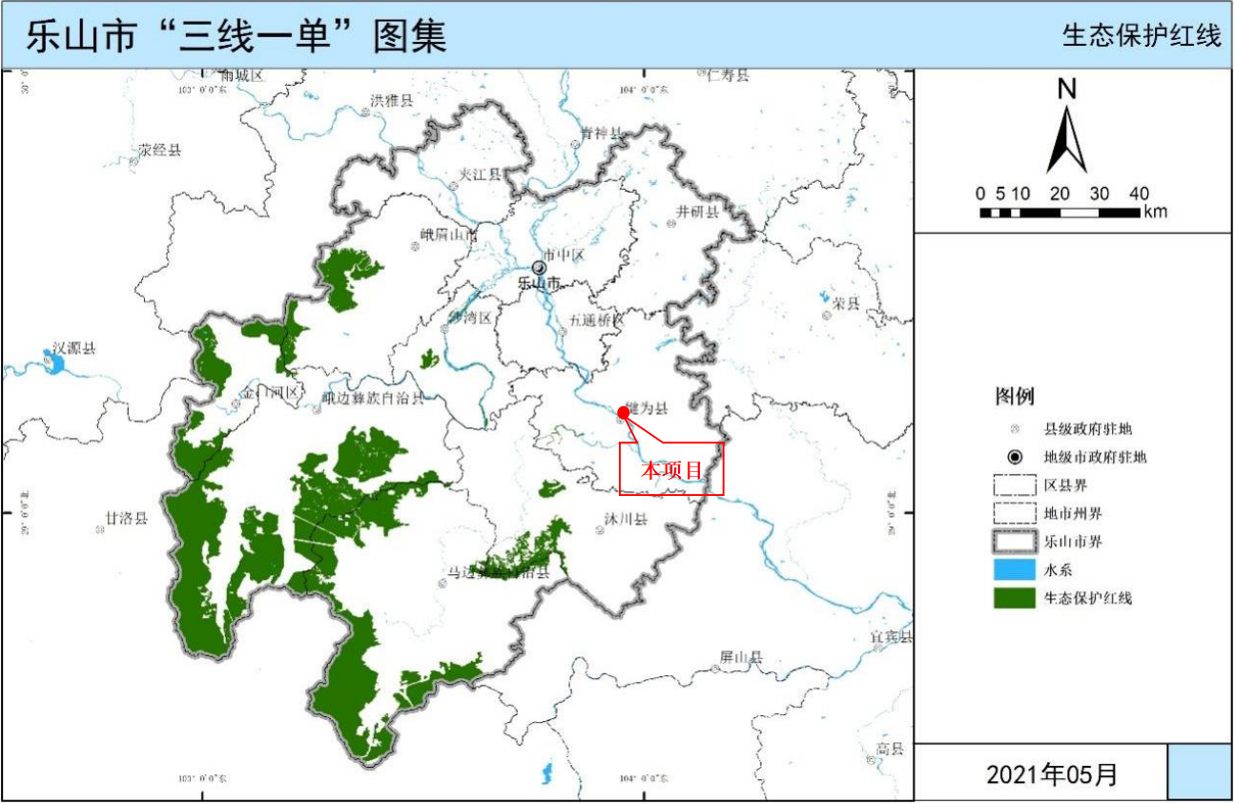  图1-1 与乐山市生态保护红线相对位置图  由上图可知，本项目不在乐山市生态红线范围内。  （2）环境质量底线  大气：根据2025年1月乐山市生态环境保护委员会办公室发布的《关于2024年第四季度及全年环境空气质量、水环境质量情况的通报》中犍为县2024年空气质量数据，项目所在区域环境空气质量满足《环境空气质量标准》（GB3095-2012）及其修改清单中二级标准，属于达标区。  地表水：根据2025年1月乐山市生态环境保护委员会办公室发布的《关于2024年第四季度及全年环境空气质量、水环境质量情况的通报》中犍为县2024年岷江月波断面地表水数据，其水质符合《地表水环境质量标准》（GB3838-2002）Ⅲ类标准。  声环境：根据四川蜀环环境检测有限责任公司于2025年2月11日~12日对项目厂界及周边声环境保护目标处声环境质量的检测结果，其声环境检测结果满足《声环境质量标准》（GB3096-2008）2类标准要求。  本项目在各项环保措施正常运行时，污染物均能达标排放，对各环境要素的影响较小，不会改变各环境要素的环境质量现状级别/类别，符合环境质量底线要求。  （3）资源利用上线  本项目不使用高污染能源，在运营过程中消耗一定量的水、电资源，都由当地市政供给，消耗量相对于区域资源利用总量较小，符合资源利用上线要求。  （4）生态环境准入清单  本项目属于《产业结构调整指导目录（2024年本）》中允许类项目，位于乐山市犍为县玉津镇柏杨村，对照《长江经济带发展负面清单指南（试行，2022年版）》（长江办〔2022〕7号）、《四川省、重庆市长江经济带发展负面清单实施细则（试行，2022年版）》（川长江办〔2022〕17号）、《四川省国家重点生态功能区产业准入负面清单第一批（试行）》和《四川省重点生态功能区产业准入负面清单第二批（试行）》的内容，项目不属于其中规定的准入负面清单。  11.2 与乐山市生态环境分区管控方案符合性分析  本项目位于乐山市犍为县玉津镇柏杨村，根据《乐山市人民政府关于印发乐山市生态环境分区管控方案（2023年版）的通知》（乐府发〔2024〕10号），项目所在区域属于要素重点管控单元。本项目建设与文件提出的区县总体生态环境管控要求符合性分析见下表：  表1-8 与乐府发〔2024〕10号文件符合性分析  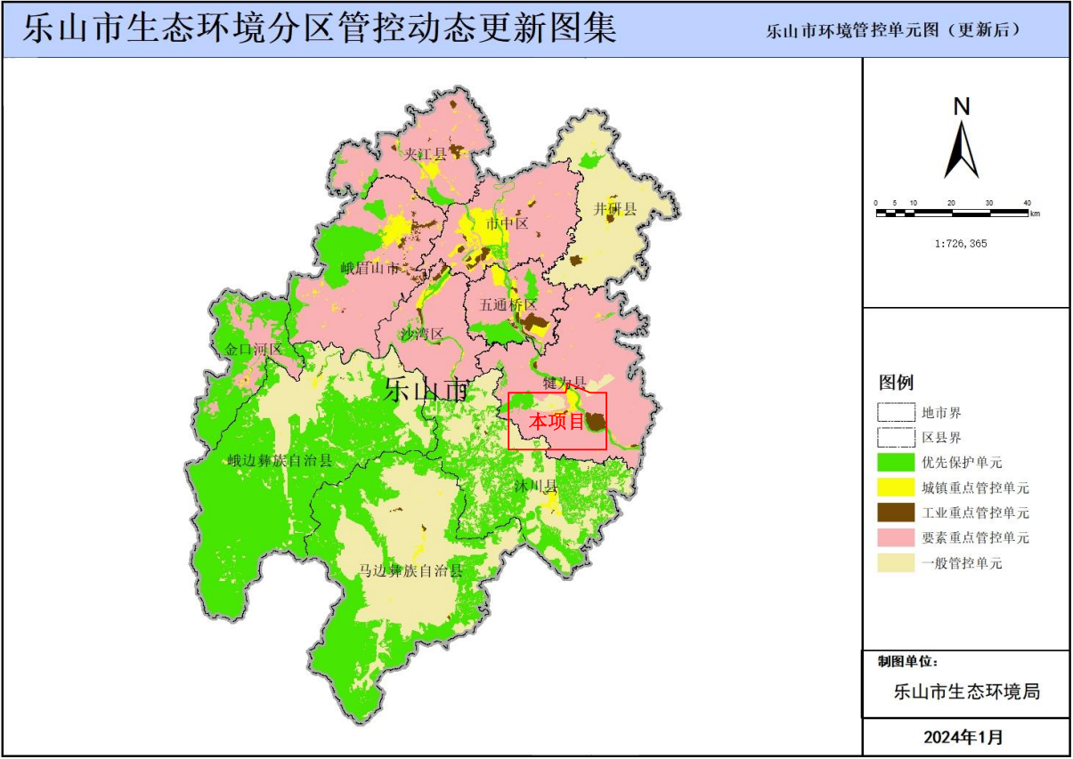  图1-2 与乐山市环境管控单元位置关系图  综上，项目在落实各项环保要求的前提下，对周围环境影响较小，符合《乐山市人民政府关于印发乐山市生态环境分区管控方案（2023年版）的通知》（乐府发〔2024〕10号）相关要求。  11.3 与所属管控单元符合性分析  四川省生态环境厅办公室于2021年12月27日印发了《环评“三线一单”符合性分析技术要点（试行）》（川环办函〔2021〕469号），本次评价对照《环评“三线一单”符合性分析技术要点（试行）》相关要求，根据四川省政务服务网－四川省生态环境厅－生态环境分区管控符合性分析（网址：https://www.sczwfw.gov  .cn/tftb/jmopenpub/jmopen_files/webapp/html5/sxydctfx/index.html?areaCode=510000000000），项目相关分析如下：  （1）概述  该项目涉及环境管控单元3个，涉及管控单元见下表。  表1-9 本项目涉及环境管控单元一览表  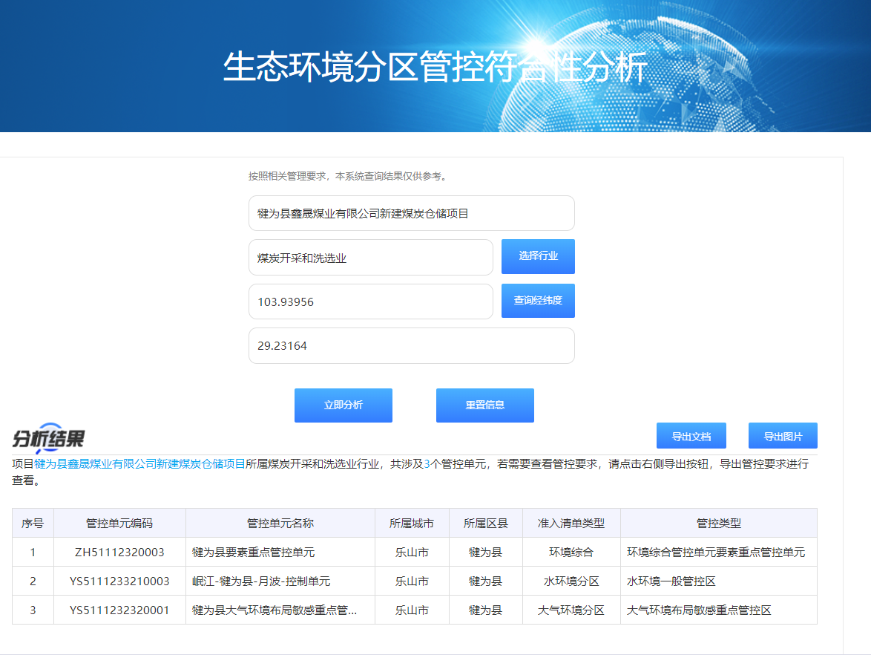  图1-3 “三线一单”系统管控分区识别结果  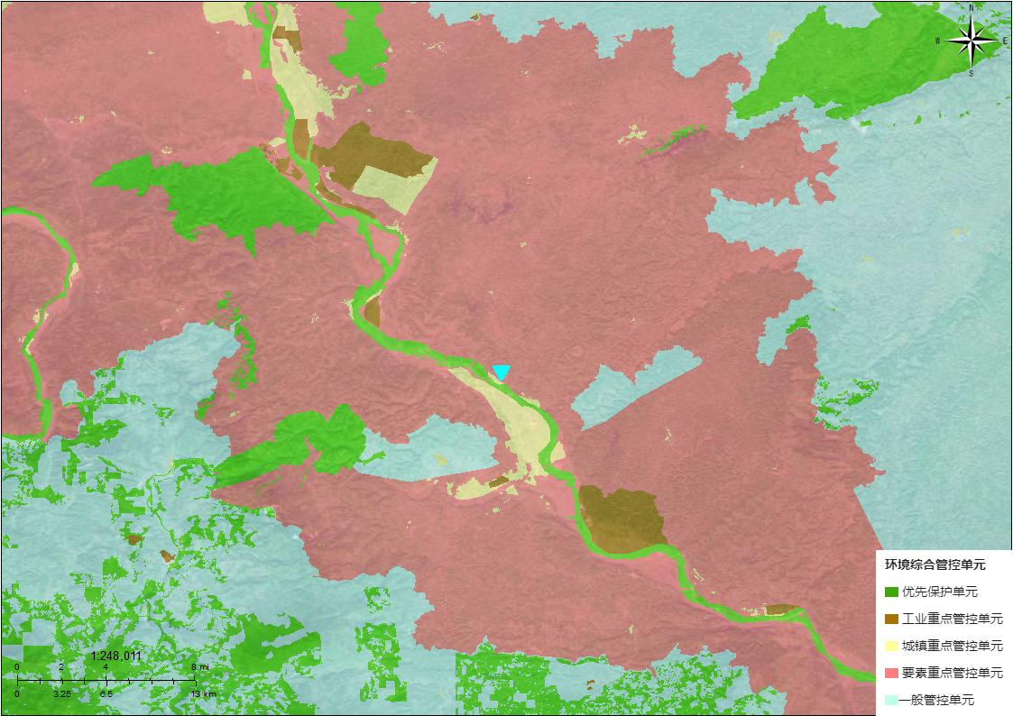  图1-4 与环境综合管控单元的位置关系图  （2）生态环境准入清单  本项目生态环境准入清单符合性分析见下表。
  指标 | B级企业要求 | 本项目情况 | 符合性
  能源类型 | 以天然气为能源以外的其他。 | 本项目使用电能，不涉及其他高污染能源使用。 | 符合
  生产工艺 | 属于《产业结构调整指导目录》鼓励类和允许类。 | 本项目属于允许类。 | 符合
  无组织管控 | （一）涉PM企业基本要求  1、物料装卸  （1）车辆运输的物料应采取封闭措施。粉状、粒状、块状散装物料在封闭料场内装卸，装卸过程中产尘点应设置集尘除尘装置，料场应采取有效抑尘措施。  （2）不易产尘的袋装物料宜在料棚中装卸，如需露天装卸应采取防止破袋及粉尘外逸措施。  2、物料储存  （1）一般物料。粉状物料应储存于密闭/封闭料仓中；粒状、块状物料应储存于封闭料场中，并采取喷淋、清扫或其他有效抑尘措施；袋装物料应储存于封闭/半封闭料场中。封闭料场顶棚和四周围墙完整，料场内路面全部硬化，料场货物进出大门为硬质材料门或自动感应门，在确保安全的情况下，所有门窗保持常闭状态。不产尘物料（如钢材、管件）及产品如露天储存应在规定的存储区域码放整齐。  （2）危险废物。应有符合规范要求的危险废物储存间，危险废物储存间门口应张贴标准规范的危险废物标识和危废信息板，建立台账并挂于危废间内，危险废物的记录和货单保存3年以上。危废间内禁止存放除危险废物和应急工具外的其他物品。  3、物料转移和输送  （1）粉状、粒状等易产尘物料转移、输送过程应采用管状带式输送机、气力输送、密闭车厢等密闭方式运输；粒状、块状或粘湿物料采用皮带通廊、封闭车厢等封闭方式运输或苫盖严密，防止沿途抛洒和飞扬；无法封闭的产尘点（物料转载、下料口等）应采取集尘除尘措施，或有效抑尘措施。  4、工艺过程  （1）各种物料破碎、筛分、配料、混料等过程应在封闭厂房内进行，并采取局部有效抑尘、集尘除尘措施。破碎筛分设备在进、出料口和配料混料过程等产尘点应设置集尘除尘设施。  （2）各生产工序的车间地面干净，无积料、积灰现象。生产车间不得有可见烟粉尘外逸。 | 1、项目储煤车间全封闭，内部设置有喷雾洒水降尘设施。物料装卸、破碎、储存等所有工艺均在封闭车间内进行。  2、车间进出大门为自动感应门，在确保安全的情况下，所有门窗保持常闭状态。  3、危险废物暂存在危废暂存间内，危废暂存间按相关规范建设，张贴标准规范的标识，相关台账保存5年以上。  4、项目主要为煤炭仓储、转运，所有工序均在封闭车间内进行，厂外运输车辆封闭且进出会对其冲洗。  5、车间地面无积料、积灰现象。生产车间无可见烟粉尘外逸。 | 符合
  无组织管控 | （三）厂容厂貌  厂区内道路、原辅材料和燃料堆场等路面应硬化。厂区内道路采取定期清扫、洒水等措施，保持清洁，路面无明显可见积尘。其他未利用地优先绿化，或进行硬化，无成片裸露土地。 | 厂区地面全部硬化。厂区内道路采取定期清扫、洒水等措施，保持清洁，路面无明显可见积尘。 | 符合
  污染治理技术 | （二）其他工序（非锅炉/炉窑）：  1、PM采用袋式除尘或其他先进除尘工艺。  2、VOCs废气采用燃烧、吸附等治理技术。 | 项目主要为煤炭仓储、转运，储煤车间全封闭，内部设置有喷雾洒水降尘设施。 | 符合
  排放限值 | （四）其他工序：  1、PM有组织排放浓度不高于10mg/m³。  2、VOCs（以NMHC计）有组织排放浓度不高于40mg/m³。  3、厂区内无组织排放监控点NMHC的1h平均浓度值不高于6mg/m³、任意一次浓度值不高于20mg/m³。 | 项目颗粒物无组织排放，执行《煤炭工业污染物排放标准》（GB20426-2006）表5标准（不高于1.0mg/m³） | 不涉及
  监测监控水平 | 1、重点排污单位及排污许可重点管理单位主要排口应当安装污染物排放自动监测设备（CEMS），并与生态环境主管部门的监控设备联网，数据保存一年以上（投产或安装时间不满一年以上的企业，以现有数据为准）。  2、按照排污许可证、行业自行监测指南或排污单位自行监测技术指南等相关要求开展自行监测。  3、涉气生产工序、生产装置及污染治理设施按要求安装用电监管设备，用电监管数据按要求与省、市管理部门用电监管平台联网。  4、企业主要环保设施及生产设施安装分布式控制系统（DCS）或可保存和查看历史数据的可编程控制系统（PLC），记录企业环保设施运行及相关生产过程主要参数，数据保存一年以上。 | 本项目主要为煤炭仓储、转运，属于排污许可登记管理单位，按要求开展自行监测。 | 不涉及
  环境管理水平 | 1、环境管理要求  （1）环保档案资料齐全  ①环评批复文件和竣工验收文件/现状评估文件。  ②废气治理设施运行管理规程。  ③一年内废气监测报告。  ④国家版排污许可证，并按要求开展自行监测和信息披露，有规范的排气筒监测平台和排污口标识。  （2）台账记录信息完整  ①生产设施运行管理信息（生产时间、运行负荷、产品产量等）。  ②废气污染治理设施运行管理信息（除尘滤料、活性炭等更换量和时间）。  ③监测记录信息（主要污染排放口废气排放记录（手工监测和在线监测）等）。  ④主要原辅材料、燃料消耗记录。  ⑤一般固废、危废处理记录。  ⑥电消耗记录。 | 目前正在进行环评资料编制，按要求开展自行监测，相关台账信息保存5年以上。 | 符合
  环境管理水平 | 人员配置：配备专职环保人员，并具备相应的环境管理能力（学历、培训、从业经验等）。 | 配备专职环保人员，并具备相应的环境管理能力。 | 符合
  运输方式 | 1、物料公路运输使用国五及以上排放标准重型载货车辆（含燃气）或新能源车辆等清洁运输方式比例不低于80%。  2、厂内运输车辆达到国五及以上排放标准（含燃气）或使用新能源车辆的比例不利于80%。  3、厂内非道路移动机械达到国三及以上排放标准或使用新能源机械的比例不低于80%。  4、危险品及危废运输全部使用国五及以上或新能源车辆。 | 本项目物料公路运输外委，外委运输计划使用国六及以上排放标准的运输车辆，厂内运输车辆达到国五及以上排放标准，厂内非道路移动机械采用国三及以上排放标准，并尽可能选用新能源车辆、机械。 | 符合
  运输监管 | 1、年度日均载货车辆进出10辆次及以上的单位，应参照《重污染天气重点行业移动源应急管理技术指南》建立门禁视频监控系统和电子台账。  2、其他企业建立车辆进出台账。 | 项目按要求建立门禁视频监控系统和电子台账。 | 符合
  文件要求 | 本项目情况 | 符合性
  (一)严格产业准入。坚决遏制高耗能、高排放、低水平项目盲目上马。新改扩建项目严格落实国家和四川省产业规划、产业政策、生态环境分区管控方案、规划环评、项目环评、节能审查、产  能置换、重点污染物总量控制、污染物排放区域削减、碳排放达峰目标等相关要求，原则上采用清洁运输方式。从严控制高耗能项目节能审查，对年综合能耗5万吨标准煤以上的项目按要求开展能耗替代。涉及产能置换的项目，被置换产能及其配套设施关停后，新建项目方可投产。  严禁违规新增钢铁产能。严格落实产能产量双控制度，推行钢铁、焦化、烧结一体化布局，减少独立焦化、烧结、球团和热轧企业及工序。达州钢铁集团有限责任公司、四川省煤焦化集团有限  公司按时序完成退城搬迁。 | 本项目主要为煤炭仓储、转运，不属于高耗能、高排放、低水平项目，符合产业政生态环境分区管控方案等相关要求。使用符合排放标准的运输车辆，根据相关部门要求，适时进行清洁运输。 | 符合
  (二)加快调整优化重点行业产能。严格执行《产业结构调整指导目录（2024年本）》制定实施年度推动落后产能退出工作方案。重点城市提高能耗、环保、质量、安全、技术等要求，支持限制类涉气行业工艺装备通过等量或减量置换退出。 | 本项目属于《产业结构调整指导目录（2024年本）》中允许类。 | 符合
  (十一)提升机动车清洁化水平。全面落实大规模消费品以旧换新、提振新能源汽车消费政策，加快淘汰老旧汽车和高排放燃气货车。到2025年，基本淘汰国三及以下排放标准营运类柴油货车，全省新能源汽车市场渗透率达到全国平均水平。重点推动新能源汽车在城市公共交通、物流和环卫等领域应用，新增或更新车辆中新能源汽车比例不低于80%。在火电、钢铁、煤炭、焦化、有色冶炼、水泥等行业和物流园区推广新能源中重型货车，发展零排放货运车队。 | 本项目物料公路运输外委，外委运输计划使用国六及以上排放标准的运输车辆，厂内运输车辆达到国五及以上排放标准，厂内非道路移动机械采用国三及以上排放标准，并尽可能选用新能源车辆、机械。 | 符合
  (十四)深化扬尘污染综合治理。城市建成区范围内建设用地面积5000平方米及以上且施工周期6个月及以上的建筑工地安装视频监控并接入监管平台。重点区域道路、水务等长距离线性工程实行分段施工。将扬尘污染防治费用纳入工程造价。重点城市建立扬尘“以克论净”监测监管考核体系。到2025年，装配式，建筑占新建建筑面积比例达40%；地级及以上城市建成区道路机  械化清扫率达80%左右，县城达70%左右。各地对城市公共裸地进行排查建档并采取防尘措施。城市大型煤炭、矿石等干散货码头物料堆场基本完成抑尘设施建设和物料输送系统封闭改造。 | 本项目施工工期约4个月，要求严格按照《乐山市扬尘污染防治条例》等进行施工。储煤车间全封闭。 | 符合
  文件  名称 | 文件要求 | 本项目情况 | 符合性
  《四川省打赢蓝天保卫战实施方案》（川府发〔2019〕4号） | 调整产业结构，深化工业污染治理。强化“三线一单”（生态保护红线、环境质量底线、资源利用上线、生态环境准入清单）约束，明确禁止和限制发展的行业、生产工艺和产业目录，优化产业布局和资源配置。积极推行区域、规划环境影响评价，新、改、扩建钢铁、石化、化工、焦化、建材、有色等项目的环境影响评价应满足区域、规划环境影响评价要求。 | 本项目为允许类行业；符合“三线一单”要求；符合地方规划要求。 | 符合
  《四川省打赢蓝天保卫战实施方案》（川府发〔2019〕4号） | 严控“两高”行业产能。严格执行质量、环保、能耗、安全等法规标准。制定淘汰落后产能工作方案，严格执行钢铁、水泥、平板玻璃等行业产能置换实施办法，重点区域内严禁未经产能置换违规新增钢铁、焦化、电解铝、水泥和平板玻璃等产能。新、改、扩建涉及大宗物料运输的建设项目应优化运输结构。防范落后产能跨地区转移，严防“地条钢”死灰复燃。 | 本项目不属于“两高”行业，不属于钢铁、焦化、电解铝、水泥和平板玻璃等行业，符合产业政策。 | 符合
  《四川省打赢蓝天保卫战实施方案》（川府发〔2019〕4号） | 三、重点任务  （四）加强扬尘管控，提高城市环境管理水平。严格施工扬尘监管。大力推进装配式建筑，推广节能降耗的建筑新技术和新工艺，提高绿色施工水平。 | 项目储煤车间全封闭，内部设置有喷雾洒水降尘设施。 | 符合
  《乐山市打赢蓝天保卫战工作方案》（乐府发〔2019〕4号） | （六）深化扬尘污染治理。强化堆场扬尘管控。严格堆场规范化全封闭管理。易产生扬尘的物料堆场采取封闭式库仓，不具备封闭式库仓改造条件的，应设置不低于料堆高度的严密围挡，且采取覆盖措施有效控制扬尘污染；堆场内进行搅拌、粉碎、筛分等作业时应喷水抑尘，在重污染天气时禁止进行产生扬尘的作业。物料装卸配备喷淋等防尘设施，转运物料尽量采取封闭式皮带输送。厂区主要运输通道实施硬化并定期冲洗或湿式清扫，堆场进出口设置车辆冲洗设施，运输车辆实施密闭或全覆盖，及时收集清理堆场外道路上撒落的物料。建设工业企业堆场数据库，并组织安装工业堆场视频监控设施，实现工业企业堆场扬尘动态管理。 | 本项目储煤车间全封闭，煤炭均在车间内堆存，地面全部硬化处理，且在堆场设置有喷雾式洒水降尘等环保设施，最大程度的降低扬尘。 | 符合
  《乐山市大气污染防治三年攻坚行动2024年度“十字措施”》 | 29.强化道路扬尘管控。  督促货运企业落实防扬撒主体责任，落实非封闭式车辆防扬尘措施，规范货物装载，防止运输过程中货物脱落、扬撒。严厉打击渣土、生活垃圾运输车辆未封闭运输、“抛、滴、撒、漏”、带泥上路等违规行为。城市环境卫生管理部门要合理规划，采取多种清扫机具及人工相互配合的方式，对路面、路沿石、便道、人行道等进行全覆盖作业，及时针对大气污染情况，动态调整作业时间、作业方式，对城市重点道路加强洒水降尘增湿作业。 | 本项目在装卸过程中采取洒水降尘，运输车辆封闭且进出会对其冲洗，车辆冲洗废水循环使用。 | 符合
  文件  名称 | 文件要求 | 本项目情况 | 符合性
  《四川省“十四五”生态环境保护规划》 | （三）深化面源污染治理。  加强扬尘污染治理。完善文明施工和绿色施工管理工作制度,积极探索将建设工程施工工地扬尘排污纳入环境税范围。全面落实建筑施工“六个百分百”，重要工地实现视频监控、PM₁₀在线监测全覆盖。加强铁路、公路、港口等货物运输管理,采取有效的封闭措施减少扬尘污染,无法封闭的应建设防风抑尘设施。 | 本项目施工期全面落实建筑施工“六个百分百”，储煤车间采用的是全封闭式厂房并设置喷雾洒水降尘装置，运输车辆封闭且进出会对其冲洗，车辆冲洗废水循环使用。 | 符合
  《乐山市“十四五”生态环境保护规划》 | （三）推进大气面源污染治理。  加强施工与道路扬尘污染防治。全面贯彻落实《乐山市扬尘污染防治条例》，严格施工扬尘监管，全面落实“六必须、六不准、六个百分百”，开展文明工地创建工作，加强预湿和喷淋抑尘措施和施工现场封闭措施管理，完善施工场地重点区域视频监控、在线监测设施。加强道路扬尘防治，实现各级各类道路清扫保洁“全覆盖”，建立健全渣土运输管理制度。 |  | 符合
  保护区边界 |  | 《中华人民共和国水污染防治法》要求
  一级保护区 | 一级水域保护区：以取水点为基点，玉津镇（原塘坝乡）防洪堤外侧500米半径范围内的水域以及沿玉津镇（原塘坝乡）防洪堤上下游500米纵深至防洪堤内侧护坡坡脚线的陆域。 | 禁止在饮用水水源一级保护区内新建、改建、扩建与供水设施和保护水源无关的建设项目；已建成的与供水设施和保护水源无关的建设项目，由县级以上人民政府责令拆除或者关闭。  禁止在饮用水水源一级保护区内从事网箱养殖、旅游、游泳、垂钓或者其他可能污染饮用水水体的活动。
  二级保护区 | 二级水域保护区：一级水域保护区边界外从沙咀村至玉津镇（原塘坝乡）防洪堤下游末端的水域，以及两岸有防洪堤部分纵深至防洪堤内侧护坡坡脚线的陆域和无防护堤部分为335米高程蓄水线以上纵深200米的陆域。 | 禁止在饮用水水源二级保护区内新建、改建、扩建排放污染物的建设项目；已建成的排放污染物的建设项目，由县级以上人民政府责令拆除或者关闭。  在饮用水水源二级保护区内从事网箱养殖、旅游等活动的，应当按照规定采取措施，防止污染饮用水水体。
  准保护区 | 准水域保护区：二级保护区外从沙咀村上溯至犍为县与五通桥区交界处长度为9400米的水域和玉津镇（原塘坝乡）防洪堤末端下溯至岷江航电犍为枢纽大坝长度为1640米的水域，以及两岸有防洪堤部分335米高程蓄水线以上纵深50米的陆域和无防洪堤部分为335米高程蓄水线以上纵深200米的陆域。 | 禁止在饮用水水源地准保护区内新建、扩建对水体污染严重的建设项目；改建建设项目，不得新增排污量。
  《乐山市集中式饮用水水源保护管理条例》要求 |  | 本项目情况 | 符合性
  准保护区内禁止行为 | 设置排污口 | 不设置排污口 | 符合
  准保护区内禁止行为 | 建设畜禽养殖场、养殖小区 | 不涉及 | 符合
  准保护区内禁止行为 | 使用剧毒、高毒、高残留农药或者滥用化肥 | 不涉及 | 符合
  准保护区内禁止行为 | 丢弃农药、农药包装物或者清洗施药器械 | 不涉及 | 符合
  准保护区内禁止行为 | 新建、扩建对水体污染严重的建设项目或者改建增加排污量的建设项目 | 不涉及 | 符合
  准保护区内禁止行为 | 向水体排放油类、酸液、碱液或者有毒废液 | 不涉及 | 符合
  准保护区内禁止行为 | 在水体清洗装贮过油类或者有毒污染物的车辆和容器 | 不涉及 | 符合
  准保护区内禁止行为 | 向水体排放、倾倒废水、含病原体的污水、放射性固体废物 | 不涉及 | 符合
  准保护区内禁止行为 | 向水体排放、倾倒工业废渣、城镇垃圾和医疗垃圾等其他废弃物 | 不涉及 | 符合
  准保护区内禁止行为 | 将含有汞、镉、砷、铬、铅、氰化物、黄磷等的可溶性剧毒废渣向水体排放、倾倒或者直接埋入地下 | 不涉及 | 符合
  准保护区内禁止行为 | 船舶向水体倾倒垃圾或者排放残油、废油以及含油污水、生活污水 | 不涉及 | 符合
  准保护区内禁止行为 | 设置化工原料、矿物油类及有毒有害矿产品的贮存场所，以及工业固体废物和危险废物的堆放、转运、贮存、处置的设施、场所 | 项目不在在保护区内。 | 符合
  准保护区内禁止行为 | 设置生活垃圾堆放、转运和填埋场所 | 不涉及 | 符合
  准保护区内禁止行为 | 进行可能严重影响饮用水水源水质的矿产勘查、开采等活动 | 不涉及 | 符合
  准保护区内禁止行为 | 非更新性、非抚育性砍伐和破坏饮用水水源涵养林、护岸林和其他植被 | 不涉及 | 符合
  准保护区内禁止行为 | 炸鱼、毒鱼、电鱼 | 不涉及 | 符合
  准保护区内禁止行为 | 利用渗井、渗坑、裂隙或者溶洞排放、倾倒含有毒污染物的废水、含病原体污水或者其他废弃物 | 不涉及 | 符合
  准保护区内禁止行为 | 利用透水层孔隙、裂隙、溶洞和废弃矿坑储存油类、放射性物质、有毒有害化工物品、农药等 | 不涉及 | 符合
  准保护区内禁止行为 | 法律、法规禁止的其他行为 | 不涉及 | 符合
  准保护区内禁止行为 | 通行装载剧毒化学品或者危险废物的船舶、车辆。装载其他危险品的船舶、车辆确需驶入的，应当在驶入该区域的二十四小时前向当地海事管理机构或者公安机关交通管理部门报告，配备防止污染物散落、溢流、渗漏的设施设备，指定专人保障危险品运输安全。 | 不涉及 | 符合
  区域 | 乐府发〔2024〕10号 | 本项目 | 符合性
  乐山市总体生态环境管控要求 | 1.对化工、钢铁、水泥、陶瓷、造纸、铁合金、砖瓦等重点行业提出严格资源环境绩效水平要求。 | 本项目不属于以上重点行业。 | 符合
  乐山市总体生态环境管控要求 | 2.禁止在长江干支流岸线一公里范围内新建、扩建化工园区和化工项目；鼓励现有化工企业逐步搬入合规园区。 | 本项目不属于化工项目。 | 符合
  乐山市总体生态环境管控要求 | 3.按照工业总体布局，推进城区以及布局不合理的高排放、高能耗企业“退城入园”，引导企业在搬迁改造中压减低端、低效、负效产能。 | 本项目不属于高排放、高耗能企业，主要为煤炭仓储、转运。 | 符合
  乐山市总体生态环境管控要求 | 4.严格控制高排放、高能耗项目准入；严格执行能源消费总量和强度双控制度；严格执行煤炭消费总量控制要求。 | 本项目不属于高排放、高耗能企业。 | 符合
  乐山市总体生态环境管控要求 | 5.引进项目应符合园区规划环评和区域产业准入清单要求。 | 项目属于允许类，符合地方规划。 | 符合
  乐山市总体生态环境管控要求 | 6.深化成都平原、川南、川东北地区大气污染联防联控工作机制，加强川渝地区联防联控。强化重污染天气区域应急联动机制，深化区域重污染天气联合应对。 | 本项目储煤车间为封闭式管理，设置有喷雾式洒水降尘等环保设施；运输车辆封闭且进出会对其冲洗。 | 符合
  乐山市总体生态环境管控要求 | 7.现有处理规模大于1000吨/日的城镇生活污水处理厂，以及存栏量≥300头猪、粪污经处理后向环境排放的畜禽养殖场，应执行《四川省岷江、沱江流域水污染物排放标准》（DB51/2311—2016）相关要求。 | 本项目不涉及。 | 符合
  乐山市总体生态环境管控要求 | 8.市中区、五通桥区、沙湾区、犍为县、井研县、夹江县、峨眉山市的现有企业执行相应行业以及锅炉大气污染物排放标准中颗粒物、二氧化硫、氮氧化物和挥发性有机物特别排放限值和特别控制要求。全市燃煤锅炉稳定达到超低排放限值要求，烟粉尘低于10毫克/立方米，二氧化硫低于35毫克/立方米，氮氧化物低于50毫克/立方米。 | 本项目不涉及锅炉。 | 符合
  乐山市总体生态环境管控要求 | 9.严禁新增钢铁、电力、水泥、玻璃、砖瓦、陶瓷、焦化、电解铝、有色等重点行业大气污染物排放。持续推进水泥、陶瓷、砖瓦、铸造、铁合金、钢铁等行业大气污染深度治理，深入推进颗粒物、二氧化硫、氮氧化物和挥发性有机物治理，持续推进陶瓷行业（喷雾干燥塔）清洁能源改造工程，加快推进五通桥涉氨排放化工企业氨排放治理。 | 本项目不属于以上重点行业。 | 符合
  犍为县总体生态环境管控要求 | 1.禁止在长江干支流岸线一公里范围内新建、扩建化工园区和化工项目。 | 本项目不属于化工项目。 | 符合
  犍为县总体生态环境管控要求 | 2.优化调整工业布局，推动生产性企业向犍为工业新基地集中集聚发展；加快园区外企业“退城入园”。 | 本项目主要为煤炭仓储、转运，主体不属于生产性企业。 | 符合
  犍为县总体生态环境管控要求 | 3.加强区域大气污染治理，推进水泥、火电等重点行业废气深度治理。 | 本项目不属于重点行业。 | 符合
  犍为县总体生态环境管控要求 | 4.加强岷江水生态环境保护，严控岷江干流总磷排放量，新增涉磷排放项目执行减量削减要求；严格控制新增涉一类重金属排放项目。 | 本项目生产废水循环使用，不外排。 | 符合
  犍为县总体生态环境管控要求 | 5.纸浆造纸执行严格资源环境绩效水平要求；加强城乡生态环境保护基础设施建设。 | 本项目不属于造纸行业。 | 符合
  犍为县总体生态环境管控要求 | 6.合理布局畜禽养殖，推进畜禽粪污无害化、资源化综合利用。 | 本项目不属于畜禽养殖行业。 | 符合
  环境管控单元编码 | 环境管控单元名称 | 所属城市 | 所属区县 | 准入清单类型 | 管控类型
  YS5111232320001 | 犍为县大气环境布局敏感重点管控区 | 乐山市 | 犍为县 | 大气环境管控分区 | 大气环境布局敏感重点管控区
  YS5111233210003 | 岷江-犍为县-月波-控制单元 | 乐山市 | 犍为县 | 水环境管控分区 | 水环境一般管控区
  ZH51112320003 | 犍为县要素重点管控单元 | 乐山市 | 犍为县 | 环境综合管控单元 | 环境综合管控单元要素重点管控单元

表1-10 本项目生态环境准入清单符合性分析一览表
环境管控单元编码 | 环境管控单元名称 | 乐山市普适性清单 | 管控类别 | 单元特性管控要求 | 本项目情况 | 符合性
YS5111232320001 | 犍为县大气环境布局敏感重点管控区 | 空间布局约束：  禁止开发建设活动的要求  暂无  限制开发建设活动的要求  暂无  不符合空间布局要求活动的退出要求  暂无  其他空间布局约束要求  暂无  污染物排放管控：  允许排放量要求  暂无  现有源提标升级改造  暂无  其他污染物排放管控要求  暂无  环境风险防控：  联防联控要求  暂无  其他环境风险防控要求  暂无  资源开发利用效率要求：  水资源利用总量要求  暂无  地下水开采要求  暂无  能源利用总量及效率要求  暂无  禁燃区要求  暂无  其他资源利用效率要求  暂无 | 空间布局约束 | 禁止开发建设活动的要求  1、坚决遏制高耗能、高排放、低水平项目盲目发展，严格落实国家和四川省产业规划、产业政策、规划环评，以及产能置换、煤炭消费减量替代、区域污染物削减等要求，坚决叫停不符合要求的高耗能、高排放、低水平项目2、严禁新增钢铁、焦化、炼油、电解铝、水泥、平板玻璃（不含光伏玻璃）等产能  限制开发建设活动的要求  /  允许开发建设活动的要求  /  不符合空间布局要求活动的退出要求  /  其他空间布局约束要求  / | 本项目主要为煤炭仓储、转运，不属于高耗能、高排放项目；项目属于《产业结构调整指导目录（2024年本）》允许类，不属于禁止开发建设项目。 | 符合
YS5111232320001 | 犍为县大气环境布局敏感重点管控区 |  | 污染物排放管控 | 大气环境质量执行标准  《环境空气质量标准》（GB3095-2012）：二级  区域大气污染物削减/替代要求  /  燃煤和其他能源大气污染控制要求  /  工业废气污染控制要求  /  机动车船大气污染控制要求  /  扬尘污染控制要求  /  农业生产经营活动大气污染控制要求  /  重点行业企业专项治理要求  /  其他大气污染物排放管控要求  / | 区域环境空气质量执行《环境空气质量标准》（GB3095-2012）及其修改清单二级标准。 | 符合
YS5111232320001 | 犍为县大气环境布局敏感重点管控区 |  | 环境风险防控 | / | / | /
YS5111232320001 | 犍为县大气环境布局敏感重点管控区 |  | 资源开发效率要求 | / | / | /
YS5111233210003 | 岷江-犍为县-月波-控制单元 |  | 空间布局约束 | 禁止开发建设活动的要求  不再新建、改扩建开采规模在50万吨/年以下的磷矿，不再新建露天磷矿  限制开发建设活动的要求  允许开发建设活动的要求  不符合空间布局要求活动的退出要求  其他空间布局约束要求 | 本项目主要为煤炭仓储、转运，不属于禁止开发建设项目。 | 符合
YS5111233210003 | 岷江-犍为县-月波-控制单元 |  | 污染物排放管控 | 城镇污水污染控制措施要求  1、持续推进环保基础设施补短板，完善污水收集处理系统。2、保障乡镇污水收集处理设施顺畅运行。3、推进污水直排口排查与整治，落实“一口一策”整改措施。  工业废水污染控制措施要求  1、落实主要污染物排放总量指标控制要求，加强入河排污口登记、审批和监督管理。2、强化流域内工业点源、规模化畜禽养殖场运行监管，避免偷排、漏排。  农业面源水污染控制措施要求  1、推进农村污染治理，稳步农村污水处理设施建设，适当预留发展空间，宜集中则集中，宜分散则分散。大力推进农村生活垃圾就地分类减量 和资源化利用，因地制宜选择农村生活垃圾治理模式。严格做好“农家乐”、种植采摘园等范围内的生活及农产品产生污水及垃圾治理。2、以环境承载能力为约束，合理规划水产养殖空间及规模；推进水产生态健康养殖，加强渔业生产过程中抗菌药物使用管控。推进水产养殖治理，水产养殖废水应处理达到《四川省水产养殖业水污染物排放标准》后排放；实施池塘标准化改造，完善循环水和进排水处理设施；推进养殖尾水节水减排。3、以环境承载能力为约束，合理规划畜禽养殖空间及规模；推进畜禽粪污分类处置，根据排放去向或利用方式的不同执行相应的标准规范。不断提高畜禽养殖粪污资源化利用率及利用水平；设有污水排放口的规模化畜禽养殖场应当依法申领排污许可证。4、推进化肥、农药使用量“零增长”，逐步推进农田径流拦截及治理。  船舶港口水污染控制措施要求  饮用水水源和其它特殊水体保护要求 | 本项目煤棚为封闭式管理，设置有喷雾式洒水降尘等环保设施；运输车辆封闭且进出会对其冲洗，车辆冲洗废水循环使用，不外排。 | 符合
YS5111233210003 | 岷江-犍为县-月波-控制单元 |  | 环境风险防控 | 进一步完善工业企业和矿山环境风险防范和管理体系建设，开展企业风险隐患排查与风险评估，增强企业的环境风险意识，守住环境安全底线。落实“一河一策一图”风险管理和应急响应方案，提升风险应急管理水平。 | 本项目主要为煤炭仓储、转运，积极开展突发环境事件应急预案编制工作。 | 符合
YS5111233210003 | 岷江-犍为县-月波-控制单元 |  | 资源开发效率要求 | 强化种植业节水；推进农村污水分质资源化利用。 | 项目不涉及。 | 符合
ZH51112320003 | 犍为县要素重点管控单元 | 空间布局约束：  禁止开发建设活动的要求  （1）禁止在长江干支流岸线一公里范围内新建、扩建化工园区和化工项目；禁止在长江干流岸线三公里范围内和重要支流岸线一公里范围内新建、改建、扩建尾矿库、冶炼渣库、磷石膏库，以提升安全、生态环境保护水平为目的的改建除外。  （2）禁止在长江流域开放水域养殖、投放外来物种或者其他非本地物种种质资源。禁止在长江流域禁止采砂区和禁止采砂期从事采砂活动。全面停止小型水电项目开发，已建成的中小型水电站不再扩容；  （3）禁止在法律法规规定的禁采区内开采矿产；禁止土法采、选、冶严重污染环境的矿产资源；  （4）对于基本农田，除法律规定的重点建设项目选址确实无法避让外，其他任何建设不得占用；  （5）畜禽养殖严格按照乐山市各区县畜禽养殖区域划定方案执行，依法关闭或搬迁禁养区内的畜禽养殖场（小区）和养殖专业户。  （6）禁止在永久基本农田集中区域和其他需要特别保护的区域选址建设尾矿库、冶炼渣库、磷石膏库。  限制开发建设活动的要求  1.现有化工、建材、有色、钢铁等工业企业，原则上限制发展，污染物排放只降不增，允许以提升安全、生态环境保护水平为目的的改建，引导企业结合产业升级等适时搬迁入园；  2.水环境农业污染重点管控区：（1）稳步推进建制镇污水处理设施建设，适当预留发展空间，宜集中则集中，宜分散则分散。农村生活污水处理设施排水执行《农村生活污水处理设施水污染物排放标准》（DB 51 2626-2019）要求。（2）深入推进化肥减量增效。鼓励以循环利用与生态净化相结合的方式控制种植业污染，农企合作推进测土配方施肥。（3）新建屠宰、用排水量大的农副产品加工等以水污染为主的企业，严格实行水污染物倍量替代；控制畜禽养殖规模，全面治理畜禽养殖污染；  3.大气环境布局敏感重点管控区：（1）坚决遏制高耗能、高排放、低水平项目盲目发展，严格落实国家和四川省产业规划、产业政策、规划环评，以及产能置换、煤炭消费减量替代、区域污染物削减等要求，坚决叫停不符合要求的高耗能、高排放、低水平项目。（2）提升高耗能项目能耗准入标准，能耗、物耗要达到清洁生产先进水平。严禁新增钢铁、焦化、炼油、电解铝、水泥、平板玻璃（不含光伏玻璃）等产能。（3）位于不达标区域的大气环境布局敏感严格限制新建、扩建涉气三类工业项目。  4.大气环境弱扩散区谨慎布局垃圾发电、危废焚烧等以大气污染为主的企业。  5.国家重大战略资源勘查、生态保护修复和环境治理、重大基础设施、军事国防以及农牧民基本生产生活等必要的民生项目（包括深度贫困地区、集中连片特困地区、国家扶贫开发工作重点县省级以下基础设施、易地扶贫搬迁、民生发展等建设项目），选址确实难以避让永久基本农田的，按程序严格论证后依法依规报批；  6.坚持最严格的耕地保护制度，对全部耕地按限制开发的要求进行管理。严格限制农用地转为建设用地，控制建设用地总量，对耕地实行特殊保护；  7.新建大中型水电工程，应当经科学论证，并报国务院或者国务院授权的部门批准。除与生态环境保护相协调的且是国务院及其相关部门、省级人民政府认可的脱贫攻坚项目外，严控新建商业开发的小水电项目；  8.长江流域河道采砂应当依法取得国务院水行政主管部门有关流域管理机构或者县级以上地方人民政府水行政主管部门的许可。严格控制采砂区域、采砂总量和采砂区域内的采砂船舶数量。  不符合空间布局要求活动的退出要求  （1）全面取缔禁养区内规模化畜禽养殖场。岷江岸线延伸至陆域200米范围内基本消除畜禽养殖场（小区）；  （2）对长江流域已建小水电工程，不符合生态保护要求的，县级以上地方人民政府应当组织分类整改或者采取措施逐步退出；  （3）长江主要支流重点管控岸线：按照长江干线非法码头治理标准和生态保护红线管控等要求，持续开展长江主要支流非法码头整治。  其他空间布局约束要求  /  污染物排放管控：  允许排放量要求  （1）对新建排放二氧化硫、氮氧化物、工业烟粉尘和挥发性有机物的项目实施现役源2倍削减替代；  （2）上一年度水环境质量未完成目标的，新建排放水污染的建设项目按照总量管控要求进行倍量削减替代；  （3）水质超标的水功能区，应当实施更严格的污染物排放总量削减要求。  现有源提标升级改造  （1）现有处理规模大于1000吨/日的城镇生活污水处理厂，以及存栏量≥300 头猪、粪污经处理后向环境排放的畜禽养殖场，应执行《四川省岷江、沱江流域水污染物排放标准》（DB51/2311-2016）相关要求；  （2）市中区、五通桥区、沙湾区、犍为县、井研县、夹江县、峨眉山市的现有企业执行相应行业以及锅炉大气污染物排放标准中颗粒物、二氧化硫、氮氧化物和挥发性有机物特别排放限值和特别控制要求。全市燃煤锅炉稳定达到超低排放限值要求，烟粉尘低于10毫克/立方米，二氧化硫低于35毫克/立方米，氮氧化物低于50毫克/立方米；  （3）严禁新增钢铁、电力、水泥、玻璃、砖瓦、陶瓷、焦化、电解铝、有色等重点行业大气污染物排放。持续推进水泥、陶瓷、砖瓦、铸造、铁合金、钢铁等行业大气污染深度治理，深入推进颗粒物、二氧化硫、氮氧化物和挥发性有机物治理，持续推进陶瓷行业（喷雾干燥塔）清洁能源改造工程，加快推进五通桥涉氨排放化工企业氨排放治理。  其他污染物排放管控要求  （1）新、改、扩建工业项目全面执行大气污染物特别排放限值。  （2）乡镇生活污水处理设施全覆盖，生活污水收集处理率80%。到 2022 年底，65%以上的行政村农村生活污水得到有效治理。  （3）新、改扩建规模化畜禽养殖场（小区）要实施雨污分流、粪便污水资源化利用。主要农作物化肥、农药使用量实现零增长，利用率提高到40%以上，测土配方施肥技术推广覆盖率提高到90%以上，控制农村面源污染，采取灌排分离等措施控制农田氮磷流失。  （4）新、改扩造纸企业参考执行乐山市“三线一单”生态环境分区管控中制浆造纸行业资源环境绩效准入门槛相应要求。  （5）屠宰项目如需接入城市污水管网，必须按照排水许可证要求排放污水，同时接受所在地的城镇排水主管部门的监督管理。  （6）到 2023 年底，乡镇及行政村生活垃圾收转运处置体系基本实现全覆盖。  （7）大气环境布局敏感区强化挥发性有机物整治。扎实推进机械设备制造、家具制造等重点行业挥发性有机物治理，确保全面达标；推广使用符合环保要求的建筑涂料、木器涂料、胶黏剂等产品；全面推广汽修行业使用低挥发性涂料，采用高效涂装工艺，完善有机废气收集和处理系统，取缔露天和敞开式汽修喷涂作业。  （8）严格执行《关于实施第六阶段机动车排放标准的通告》及《四川省机动车和非道路移动机械排气污染防治办法》。加强油品的监督管理，按照国家、省要求全面供应国六标准的车用汽柴油，严厉打击生产、销售、使用不合格油品和车用尿素行为。  （9）严格控制道路扬尘。国省道路、高速路连接线等重点通行线路和建成区城乡结合部每天机械化清扫、冲洗不少于1次。强化城郊结合部扬尘污染管控。重点抓好重点交通建筑工地扬尘治理，切实加强城郊结合部重点货车绕行道路扬尘治理。熏制腊肉集中规划布点，加强宣传和引导，防止腌制品熏制污染大气环境。  环境风险防控：  联防联控要求  /  其他环境风险防控要求  （1）严禁新增以铅、汞、镉、铬、砷五类重金属为主的污染物排放，引导现有企业结合产业升级等适时搬入产业对口园区；  （2）对拟收回土地使用权的有色金属矿采选、有色金属冶炼、石油加工、化工、焦化、电镀、制革、天然（页岩）气开采、铅蓄电池、汽车制造、农药、危废处置、电子拆解等行业企业用地，以及用途拟变更为居住和商业、学校、医疗、养老机构等公共设施的上述企业用地，应按相关要求进行土壤环境状况调查评估，符合相应规划用地土壤环境质量要求的地块，方可进入用地程序；  （3）严禁将城镇生活垃圾、污泥、工业废物直接用作肥料，禁止处理不达标的污泥进入耕地；禁止在农用地排放、倾倒、使用污泥、清淤底泥、尾矿（渣）等可能对土壤造成污染的固体废物；  （4）严格控制在优先保护类耕地集中的区县新建有色金属矿采选、有色金属冶炼、石油加工、化工、焦化、电镀、制革、天然（页岩）气开采、铅蓄电池、汽车制造、农药、危废处置、电子拆解、涉重等行业企业。严格控制林地、草地、园地的农药使用量，禁止使用高毒、高残留农药。  资源开发利用效率要求：  水资源利用总量要求  （1）加强农业灌溉管理，发展喷灌、微灌、管道输水灌溉、水肥一体化等高效农业节水灌溉方式和农耕农艺节水技术，提高输配水效率和调度水平。发展节水渔业、牧业，组织实施规模养殖场节水建设和改造，推行节水型畜禽养殖技术和方式。  地下水开采要求  /  能源利用总量及效率要求  （1）禁止焚烧秸秆，大力推进秸秆肥料化、饲料化、基料化、原料化、能源化等多种形式的秸秆综合利用。  （2）到2030年，农业废弃物全部实现资源化利用，  （3）在秋收和夏收阶段开展秸秆禁烧专项巡查，强化成都平原地区区域联动。  禁燃区要求  （1）能源结构以天然气和电为主。保留20蒸吨/小时以上燃煤锅炉，并执行超低排放要求，鼓励搬入园区；  （2）禁燃区内禁止审批（核准、备案）、新建、扩建燃用高污染燃料的项目和设施。  其他资源利用效率要求  / | 空间布局约束 | 禁止开发建设活动的要求  执行乐山市要素重点管控单元普适性总体准入要求  限制开发建设活动的要求  1、严控新建用排水量大的、以水污染为主的企业，改扩建制浆造纸项目水重复利用率、吨产品排水量等清洁生产指标应达到一级标准；  2、严控新建以大气污染为主的企业；  3、其他执行乐山市要素重点管控单元普适性总体准入要求  允许开发建设活动的要求  /  不符合空间布局要求活动的退出要求  1、单元内既有合法手续的、且污染物排放和环境风险满足管控要求的企业可继续保留，不得新增污染物排放，并进一步加强监管；否则限期进行整改，整改后任不能达到要求的，属地政府责令关停退出；  2、其他执行乐山市要素重点管控单元普适性总体准入要求  其他空间布局约束要求  / | 本项目煤棚为封闭式管理，设置有喷雾式洒水降尘等环保设施；运输车辆封闭且进出会对其冲洗，车辆冲洗废水循环使用，不外排。项目符合乐山市要素重点管控单元要求，不属于禁止开发建设项目。 | 符合
ZH51112320003 | 犍为县要素重点管控单元 |  | 污染物排放管控 | 现有源提标升级改造  执行乐山市要素重点管控单元普适性总体准入要求。  新增源等量或倍量替代  执行乐山市要素重点管控单元普适性总体准入要求。  新增源排放标准限值  /  污染物排放绩效水平准入要求  1、控制工业、生活污染源，减少移动源污染物排放。打好柴油货车污染治理攻坚战，实施“车、油、路、管”综合整治；加快老旧车辆的淘汰和不达标车辆的整治。加强渣土运输车辆规范化管理，严格实施密闭运输，强化城乡结合部环境监管；  2、其他执行乐山市要素重点管控单元普适性总体准入要求。  其他污染物排放管控要求  / | 本项目煤棚为封闭式管理，设置有喷雾式洒水降尘等环保设施；运输车辆封闭且进出会对其冲洗，车辆冲洗废水循环使用，不外排。项目符合乐山市要素重点管控单元要求。 | 符合
ZH51112320003 | 犍为县要素重点管控单元 |  | 环境风险防控 | 严格管控类农用地管控要求  /  安全利用类农用地管控要求  /  污染地块管控要求  /  园区环境风险防控要求  /  企业环境风险防控要求  1、土壤污染重点监管企业应严格执行《中华人民共和国土壤污染防治法》、《工矿用地土壤环境管理办法（试行）》、《四川省工况用地土壤环境管理办法》、《土壤污染防治行动计划四川省工作方案》等要求；  2、其他执行乐山市要素重点管控单元普适性总体准入要求。  其他环境风险防控要求  执行乐山市要素重点管控单元普适性总体准入要求。 | 项目用地为工业用地，符合地方规划。 | 符合
ZH51112320003 | 犍为县要素重点管控单元 |  | 资源开发效率要求 | 水资源利用效率要求  执行乐山市要素重点管控单元普适性总体准入要求。  地下水开采要求  /  能源利用效率要求  1、禁燃区内禁止销售高污染燃料，禁止新建、扩建燃用高污染燃料的锅炉、炉窑、炉灶等燃烧设施；  2、其他执行乐山市要素重点管控单元普适性总体准入要求。  其他资源利用效率要求  / | 本项目不使用煤等高污染燃料，仅用电能，不属于高耗能项目，符合资源开发效率要求。 | 符合

二、建设项目工程分析
建设内容 | 1、项目由来  犍为县煤炭资源丰富，为了满足地方能源储备的需求，保证煤炭资源的长期稳定供应，解决供应矛盾问题，经犍为县发展和改革局备案（备案号：川投资备【2501-511123-04-01-811516】FGQB-0011号），犍为县鑫晟煤业有限公司拟投资560万元，在犍为县玉津镇柏杨村建设“犍为县鑫晟煤业有限公司新建煤炭仓储项目”，最大储煤能力2万吨，公路装车外运量12万吨/年。  根据《中华人民共和国环境影响评价法》、《建设项目环境保护管理条例》（国务院令第682号令）等有关规定，本项目应进行环境影响评价。对照《建设项目环境影响评价分类管理名录》，本项目属于分类管理名录中“四、煤炭开采和洗选业06-煤炭储存、集运”，应当编制环境影响报告表。为此，犍为县鑫晟煤业有限公司委托四川乐水清山环保技术咨询有限公司（以下简称“我公司”）进行本项目的环境影响评价工作。我公司在接受该项目环境影响报告表编制工作后，积极开展现场踏勘、资料收集、整理工作。在掌握了充分的资料数据基础上，对有关环境现状和可能产生的环境影响进行分析后，按照相关技术导则编制了《犍为县鑫晟煤业有限公司新建煤炭仓储项目环境影响报告表》。  2、项目概况  2.1 项目基本情况  项目名称：犍为县鑫晟煤业有限公司新建煤炭仓储项目  建设单位：犍为县鑫晟煤业有限公司  建设地点：乐山市犍为县玉津镇柏杨村  建设性质：新建  占地面积：12034.7m²  总投资：560万元  劳动定员及工作制度：本项目劳动定员15人，厂区不设食宿，每天8小时，年工作时间300天，夜间不进行破碎、装卸、运输活动。  2.2 建设内容及规模  新建钢结构全封闭车间9000m²，最大储煤能力2万吨，公路装车转运量12万吨/年。项目组成情况见下表：  表2-1 项目组成及主要环境问题表  2.3 主要产品及产能  本项目外购2000~3500大卡本地煤5万t/a，6000~7000大卡外省煤（陕西、新疆、青海等）7万t/a，约三分之一原料需要进行破碎，其余颗粒度合适的原料直接入库。按用户需求部分配制成4500~5500大卡成品煤，剩余6000~7000大卡外省煤在储煤车间内仓储后直接发运至用户（眉山、乐山、宜宾、云南昭通等区域）。  项目物料公路运输外委，年周转煤炭12万吨，年工作时间300天，储煤车间最大储煤能力2万吨，则项目煤储存及周转周期不超过50天  表2-2 项目产品及产能情况统计  2.4 主要生产设施及设施参数  表2-3 主要设备一览表  2.5 主要原辅材料及燃料的种类和用量  表2-4 主要原辅材料及能耗情况表  3、物料平衡  表2-5 本项目物料平衡一览表  4、公用工程  4.1 给水  本项目由市政供水，运营期用水主要包括生活用水、破碎工序用水、降尘用水、车辆冲洗用水。  （1）生活用水  项目定员15人，厂内不设食宿，人均用水量以50L/d计算，则职工生活用水量为0.75m³/d，225m³/a。  （2）破碎工序用水  本项目破碎工序采用湿法加工工艺，在破碎过程中通过喷淋装置加入水分，使物料在破碎时粉尘粘附在物料表面，避免扬尘和溢尘。项目破碎机共2台，配套2个喷淋喷头，考虑到喷淋时能起到降尘作用，又不会形成大量径流，每个喷头流量约为5L/min，则破碎工序用水量为4.8m³/d，1440m³/a。该部分水量全部被产品带走、蒸发。  （3）降尘用水  降尘用水包括储煤车间降尘用水、厂区道路降尘用水。  储煤车间降尘用水：本项目煤炭装卸、破碎、配煤和储存过程中会产生一定量的粉尘，拟在储煤车间设置高雾化喷嘴进行喷雾降尘。本项目储煤车间共设置200个高压水雾喷头，每个喷头流量为100mL/min，则降尘用水量为9.6m³/d，2880m³/a，全部蒸发损耗。  厂区道路降尘用水：项目厂区内需洒水道路占地面积约3000m²，参照《建筑给水排水设计标准》（GB50015-2019），道路浇洒用水按2.0L/m²·d计，则降尘用水量为6.0m³/d，1800m³/a，全部蒸发损耗。  （4）车辆冲洗用水  为保持运输车辆清洁，减少道路扬尘产生，本项目在厂区东南部处设置洗车平台，车辆冲洗用水经沉淀池沉淀后循环使用，不外排。本项目煤炭进出量为24万吨（年转运煤炭12万吨），按每辆载重汽车载重30t计，日均进出车辆数27车次，根据《建筑给水排水设计标准》（GB50015-2019），载重汽车车辆循环用水冲洗补水量按50L/辆∙次计，则车辆冲洗补水量为1.35m³/d，405m³/a。  4.2 排水  （1）生活污水  项目生活用水量为0.75m³/d，225m³/a，排污系数以0.80计，则生活污水产生量为0.6m³/d，180m³/a。  （2）初期雨水  本项目采取雨污分流，地表径流水由于降雨对厂区地面冲刷产生的，其主要污染物为SS，在下雨天形成地面径流，污染物会随径流带入周边水体，造成一定的环境污染。地面径流中污染物浓度大小经历由大到小的变化过程，其中初期雨水径流（前15分钟）中所含污染物浓度较大，随后逐渐降低，在降雨后1h趋于平稳，因此中后期雨水不作为污水，直接排放。项目设置一个封闭的储煤车间，厂区地面均进行硬化处理，因此本次评价仅考虑进出厂道路及车间周围露天范围初期雨水的收集，汇水面积约3000m²。  《乐山市城市暴雨强度公式修订报告》（2016年）中乐山市暴雨强度总公式如下：  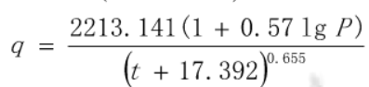  式中：q—暴雨强度计算值（L/（s·hm²））；  t—降雨历时（min），本次取15min；  P—重现期（a），根据《室外排水设计标准》（GB50014-2021），本次重现期取2年。  按上述公式计算，区域暴雨强度约265.73L/（s·hm²），雨水设计流量公式如下：  Q=q·ψ·F  式中：Q——雨水设计流量(L/s)；  q——设计暴雨强度[L/（s·hm²）]；  Ψ——径流系数，根据GB50014-2021，取0.9；  F——汇水面积（hm²）。  厂区汇水面积3000m²，降雨历时选取15min，则初期雨水量约64.6m³/15min，为满足初期雨水收集需要，结合区域环境的变化，本次设置1座70m³初期雨水池。初期雨水收集经初期雨水池沉淀，回用于厂区降尘，不外排。  项目采用雨污分流制。初期雨水由厂区雨水沟收集至初期雨水池沉淀，回用于厂区降尘，不外排；生活污水经化粪池处理后作农肥；破碎工序废水全部由产品带走、蒸发；降尘用水全部蒸发损耗；车辆冲洗用水经沉淀池沉淀后循环使用，不外排。  储煤车间封闭管理，内部设置了喷雾降尘设置，破碎工序采用湿法加工工艺，车间内处于一个较湿润环境，可能会产生少量淋滤水（主要成分为煤粉），环评要求：若产生淋滤水，车间内设置导流沟和收集池，废水收集后回用于配煤工序，在产品不会发生滴漏的前提下，随产品外运，确保淋滤水不外排。  表2-6 项目水平衡一览表 单位：m³/d  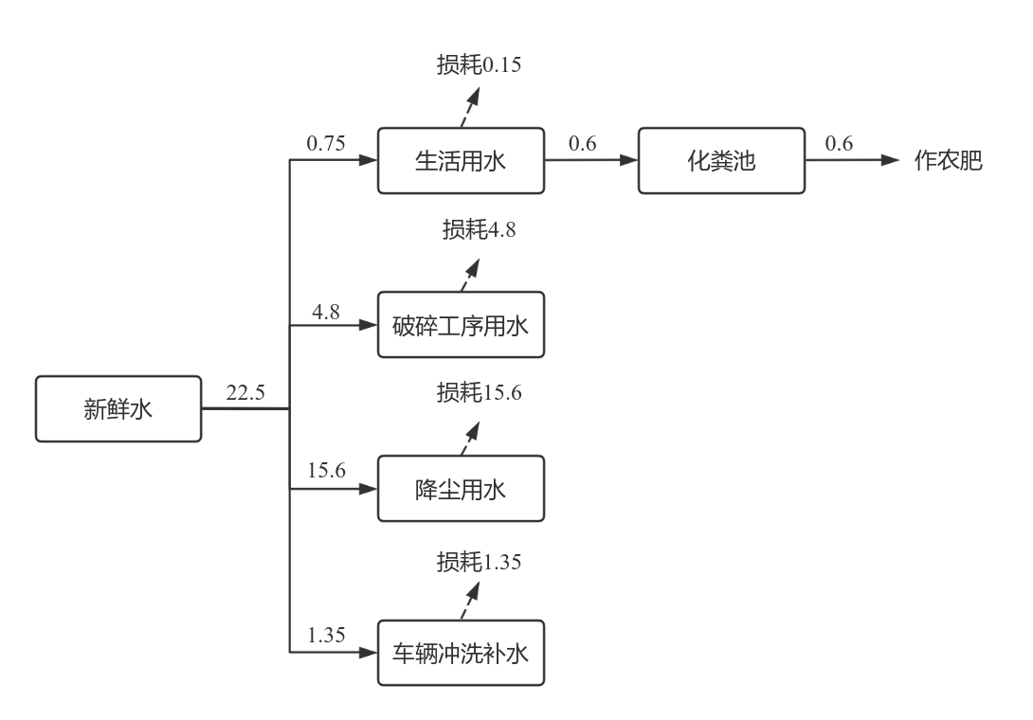  图2-1 本项目水平衡图（m³/d）  4.3 供电  市政供电。  5、平面布置  本项目位于乐山市犍为县玉津镇柏杨村，出入口布置在厂区东南侧，靠近犍罗路，储煤车间面积9000m²，车间北部布置有破碎配煤工区，洗车池、初期雨水池布置在储煤车间东南侧地势较低处，总体布局基本合理（详见附图）。
  工程名称 |  | 建设内容及规模 |  | 可能产生的环境问题 |  | 备注
   |  |  |  | 施工期 | 营运期 | 备注
  主体工程 | 储煤车间 | 1F，钢结构全封闭车间，占地面积9000m²，车间内西北部布置有破碎配煤工区。 |  | 生活污水、施工废水、施工噪声、建筑废渣、施工扬尘、生活垃圾 | 废气、噪声、废水 | 新建
  辅助工程 | 办公楼 | 厂内均为生产区，厂内不设办公区，办公区域位于项目厂界外西北侧约5m处现有办公楼，2F。 |  | 生活污水、施工废水、施工噪声、建筑废渣、施工扬尘、生活垃圾 | 废水、噪声、固废 | 现有
  公用工程 | 供电 | 市政供电。 |  | 生活污水、施工废水、施工噪声、建筑废渣、施工扬尘、生活垃圾 | / | 依托
  公用工程 | 供水 | 市政供水。 |  | 生活污水、施工废水、施工噪声、建筑废渣、施工扬尘、生活垃圾 | / | 依托
  公用工程 | 排水 | 实行雨污分流制。生产废水循环使用不外排；生活污水经预处理后定期清掏作农肥。 |  | 生活污水、施工废水、施工噪声、建筑废渣、施工扬尘、生活垃圾 | / | 新建
  环保工程 | 废水 | 实行雨污分流制。初期雨水经初期雨水池（70m³）收集沉淀后，全部回用，不外排；车辆冲洗废水经沉淀池（10m³）处理后，全部循环使用，不外排；生活污水经化粪池（5m³）处理后定期清掏作农肥。 |  | 生活污水、施工废水、施工噪声、建筑废渣、施工扬尘、生活垃圾 | 废水 | 新建
  环保工程 | 废气 | 无组织颗粒物：储煤车间全封闭，设置喷雾洒水降尘装置；运输车辆封闭且进出会对其冲洗；厂区地面全部硬化，道路定期清扫、洒水降尘。 |  | 生活污水、施工废水、施工噪声、建筑废渣、施工扬尘、生活垃圾 | 废气 | 新建
  环保工程 | 固废 | 生活垃圾 | 环卫部门统一清运处理。 | 生活污水、施工废水、施工噪声、建筑废渣、施工扬尘、生活垃圾 | 固废 | 新建
  环保工程 | 固废 | 水池沉渣 | 定期清掏，收集外售。 | 生活污水、施工废水、施工噪声、建筑废渣、施工扬尘、生活垃圾 | 固废 | 新建
  环保工程 | 固废 | 危险废物 | 主要为废机油、废油桶、含油棉纱及手套，暂存于危废暂存间（5m²），定期交由有资质单位进行处理。 | 生活污水、施工废水、施工噪声、建筑废渣、施工扬尘、生活垃圾 | 固废 | 新建
  环保工程 | 噪声 | 选用低噪声设备、基础减震、隔声降噪。 |  | 生活污水、施工废水、施工噪声、建筑废渣、施工扬尘、生活垃圾 | 噪声 | 新建
  环保工程 | 环境风险 | 分区防渗，配备消防器材。危废暂存间重点防渗；储煤车间、沉淀池、初期雨水池一般防渗；道路等其他区域简单防渗。 |  | 生活污水、施工废水、施工噪声、建筑废渣、施工扬尘、生活垃圾 | / | 新建
  产品名称 | 最大储存量（万t） | 转运量（万t/a） | 备注
  煤 | 1.7 | 10.0 | 4500~5500大卡
  煤 | 0.3 | 2.0 | 6000~7000大卡
  合计 | 2.0 | 12.0 | /
  储煤车间占地面积9000m²，车间内储煤面积约7000m²，储煤高度2m，煤炭密度以1.5g/cm³计，则储煤车间最大储煤能力为21000t，能满足项目设计最大储煤能力20000t需求。
  序号 | 设备名称 | 单位 | 数量 | 规格 | 备注
  1 | 破碎机 | 台 | 2 | / | /
  2 | 装载机 | 台 | 4 | / | 使用电能，用于煤炭转运、掺配
  3 | 洗车平台 | 个 | 1 | / | 配套沉淀池（10m³）1座
  名称 |  | 年用量 | 主要来源 | 最大储量 | 存放位置 | 备注
  原辅料 | 煤 | 12万t | 外购（本地、陕西、新疆、青海等） | 2万t | 储煤车间 | 其中本地2000~3500大卡本地煤5万t，6000~7000大卡外省煤7万t。
  能源 | 水 | 6750m³ | 市政 | / | / | /
  能源 | 电 | 20万kW·h | 市政 | / | / | /
  进（t/a） |  | 出（t/a）
  煤 | 120005.92 | 煤 | 120000
  / | / | 卸料、破碎、配煤粉尘 | 5.92
  合计 | 120005.92 | 合计 | 120005.92
  序号 | 用水类别 | 数量 | 用水定额 | 用水量 | 损耗量 | 废水量 | 排放去向
  1 | 生活用水 | 15人 | 50L/（人·d） | 0.75 | 0.15 | 0.6 | 化粪池处理作农肥
  2 | 破碎工序用水 | / | / | 4.8 | 4.8 | 0 | 带入产品、蒸发损耗
  3 | 降尘用水 | / | / | 15.6 | 15.6 | 0 | 蒸发损耗
  4 | 车辆冲洗补水 | 27次/d | 50L/辆∙次 | 1.35 | 1.35 | 0 | 经沉淀池沉淀后循环使用，补水损耗
  合计 |  |  |  | 22.5 | 21.9 | 0.6 | /
工艺流程和产排污环节 | 1、施工期  1.1 施工期工艺流程  本项目新建储煤车间，项目施工期有场地平整、主体工程施工、装修工程等，主要污染为施工期间员工生活污水、施工废水、运输和安装设备噪声及扬尘、固废等，其排放量随工期和施工强度不同而有所变化。项目施工期的工艺流程及产污情况如下：  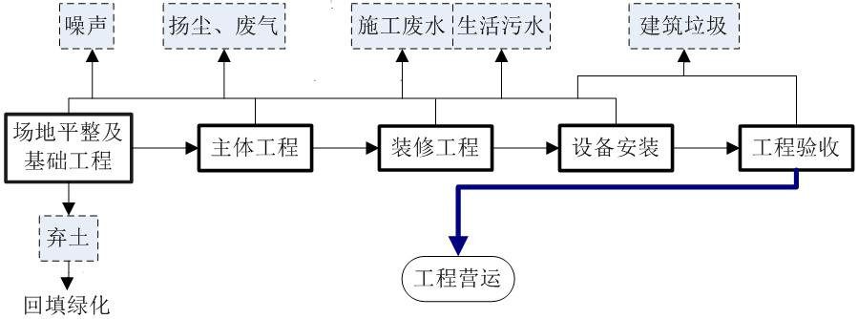  图2-2 项目施工期流程及产污环节图  1.2 主要污染物  ①废气：主要为施工扬尘、运输扬尘和运输汽车尾气；  ②废水：主要为施工人员生活污水和施工废水等；  ③噪声：主要为设备噪声，设备安装噪声，运输车辆产生的交通噪声；  ④固废：主要为施工弃土、建筑垃圾、施工人员的生活垃圾。  2、运营期  2.1 运营期工艺流程  本项目主要生产工艺及产污环节图如下：  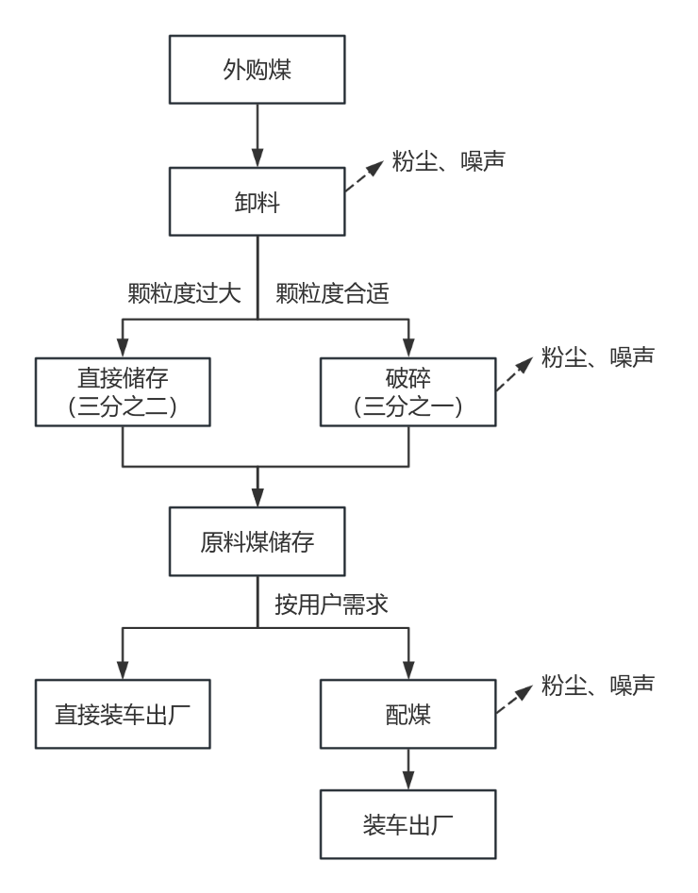  图2-3 项目运营期生产工艺及产污环节图  2.2 运营期主要工序简述  （1）卸料储存  项目外购不同热值的煤，采用封闭货车运输，运输车辆进入封闭储煤车间卸车暂存。  （2）破碎  颗粒度过大的原料煤使用破碎机将其破碎至所需粒径，在封闭储煤车间内暂存。根据业主提供资料，约三分之一原料煤需要破碎。  （3）配煤、装车出厂  根据用户需求，采用装载机将不同品质、热值的原料煤按照一定比例转载、混配后暂存在储煤车间内，等待装车外运。本项目装载机使用电能，自带计量装置，可根据配煤比例准确挖取不同热值原料煤进行混配，不使用其他设备进行搅拌，不掺入任何添加剂。  2.3 运营期主要污染物  本项目营运期产污环节见下表。  表2-7 运营期主要污染物分析一览表
  类别 | 产污环节 | 污染物 | 措施
  废气 | 卸料、破碎、配煤 | 颗粒物 | 喷雾降尘、湿法破碎、车间封闭。
  废气 | 车辆运输 | 颗粒物 | 运输车辆封闭且进出会对其冲洗；厂区地面全部硬化，道路定期清扫、洒水降尘。
  废水 | 车辆冲洗 | SS | 经沉淀池沉淀后循环使用，不外排。
  废水 | 初期雨水 | SS | 由厂区雨水沟收集至初期雨水池沉淀，回用于厂区降尘，不外排
  废水 | 职工生活 | COD、氨氮、SS等 | 经化粪池处理后作农肥。
  噪声 | 生产设备运行 | 设备噪声 | 低噪声设备，隔声降噪等。
  固废 | 办公生活 | 生活垃圾 | 环卫部门统一清运处理。
  固废 | 水池沉渣 | 沉渣 | 定期清掏，收集外售。
  固废 | 设备运维、检修 | 废机油、废油桶、含油棉纱及手套 | 危险废物，危废暂存间暂存，定期交由有资质单位合理处置。
与项目有关的原有环境污染问题 | 本项目位于乐山市犍为县玉津镇柏杨村，为新建项目，根据现场勘查，项目拟建地为众联驾校训练场，不涉及环评等手续。场地内现有4个钢架结构休息棚，无其他遗留环境问题，无原有污染情况及主要环境问题。  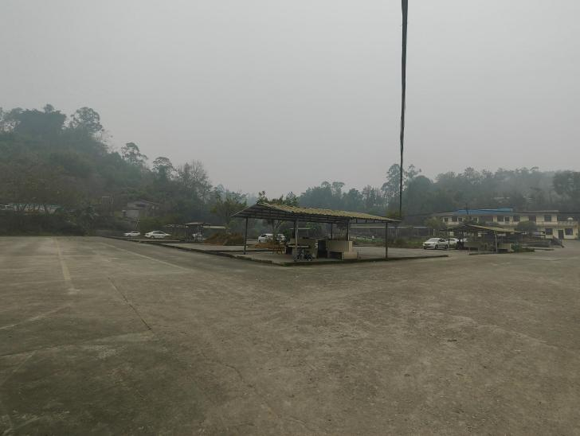  图2-4 本项目拟建地现场照片

三、区域环境质量现状、环境保护目标及评价标准
区域环境质量现状 | 1、大气环境  1.1 区域环境空气质量达标状况  本项目位于乐山市犍为县玉津镇柏杨村，根据2025年1月乐山市生态环境保护委员会办公室发布的《关于2024年第四季度及全年环境空气质量、水环境质量情况的通报》中犍为县2024年空气质量数据，项目区域环境空气质量达标性见下表。  表3-1 区域空气质量现状  由上表可知，各污染物指标均满足《环境空气质量标准》（GB3095-2012）及其修改清单的二级标准浓度限值要求，项目所在区域为达标区。  1.2 其他大气特征污染物  本项目涉及的特征因子为颗粒物。为了解项目所在区域周边环境空气质量状况，本次委托四川蜀环环境检测有限责任公司于2025年2月11日~14日对项目所在地环境空气质量进行了监测。  （1）检测项目  表3-2 环境空气检测项目  （2）检测结果  表3-3 环境空气检测结果  （3）大气环境质量现状评价  ①评价标准  《环境空气质量标准》（GB3095-2012）及其修改单二类区标准。  ②评价方法  评价方法采用单项评价指数法，评价指数定义为:  I_{i}=C_{i}/C_{0i}  式中：C_{i}---某评价因子监测浓度，mg/m³；  C_{0i}---某评价因子评价标准，mg/m³；  当I_{i}值大于1.0时，表明评价区域空气受到该项目评价因子所表征的污染物的污染，I_{i}值愈大，受污染程度越重，否则反之。  （4）评价结果  根据检测结果可知：评价区域TSP满足《环境空气质量标准》（GB3095-2012）及其修改单二类区标准。  2、地表水环境  项目采用雨污分流制。初期雨水由厂区雨水沟收集至初期雨水池沉淀，回用于厂区降尘，不外排；生活污水经化粪池处理后作农肥；破碎工序废水全部由产品带走、蒸发；降尘用水全部蒸发损耗；车辆冲洗用水经沉淀池沉淀后循环使用，不外排。  项目最近地表水体为佛耳沟，最终汇入岷江，根据2025年1月乐山市生态环境保护委员会办公室发布的《关于2024年第四季度及全年环境空气质量、水环境质量情况的通报》中犍为县2024年岷江月波断面地表水数据，其水质符合《地表水环境质量标准》（GB3838-2002）Ⅲ类标准，水质状况良好。  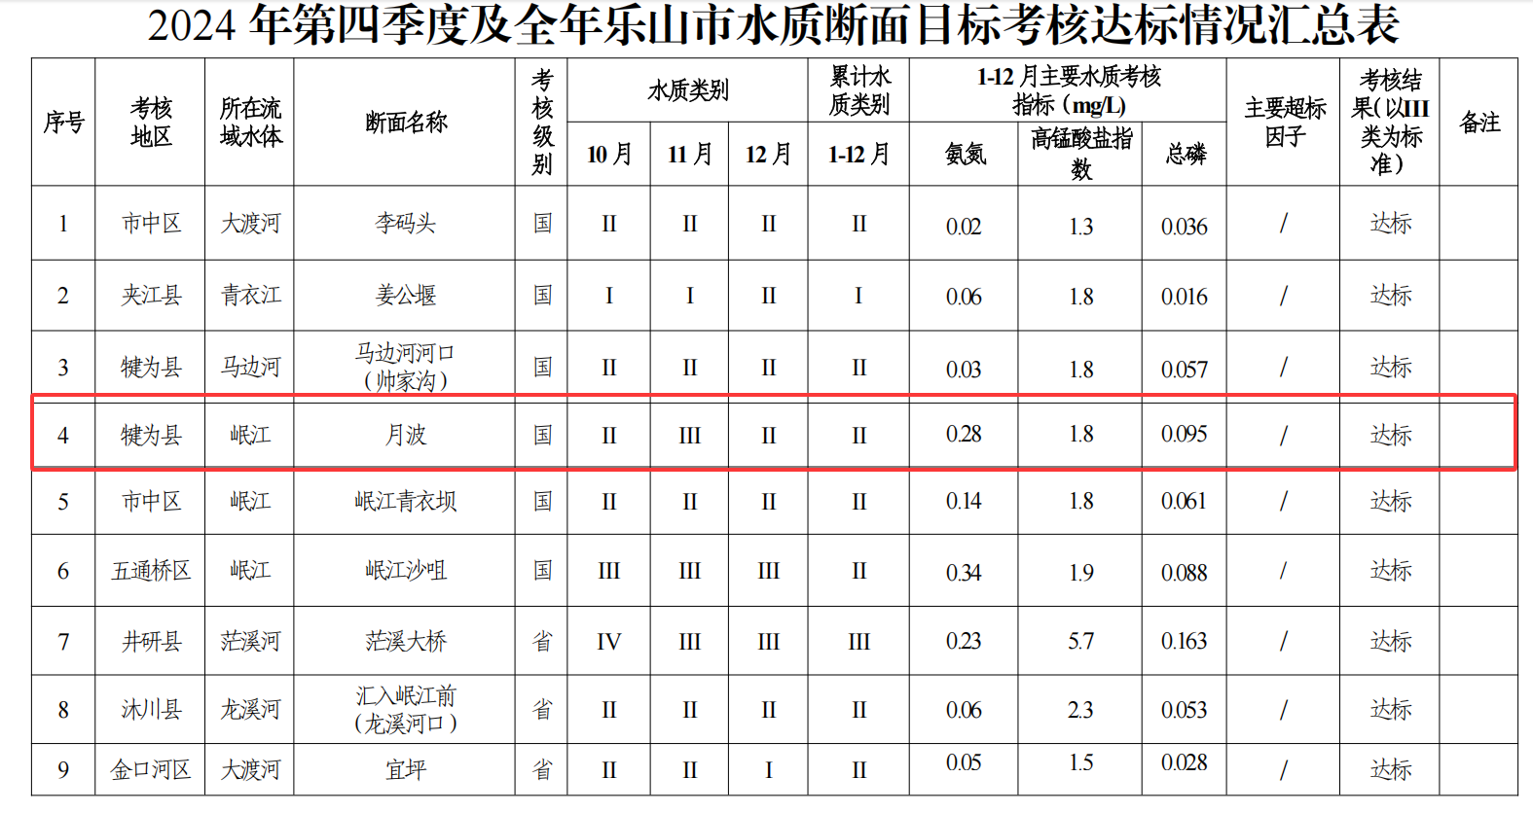  图3-1 2024年犍为县岷江月波断面水质情况  3、声环境  根据现场调查，本项目厂界外周边50m范围存在声环境保护目标，根据《建设项目环境影响报告表编制技术指南》（污染影响类）（试行）相关要求，本次委托四川蜀环环境检测有限责任公司于2025年2月11日~12日对项目所在地声环境质量进行了监测。  （1）检测项目  表3-4 声环境检测项目  （2）评价标准  执行《声环境质量标准》（GB3096-2008）表1中2类（昼间：60dB（A），夜间50dB（A））标准限值。  （3）检测结果  表3-5 声环境检测结果  根据检测结果可知，项目所在区域声环境质量满足《声环境质量标准》（GB3096-2008）2类声环境功能区标准限值要求。  4、生态环境  本项目周围无自然保护区、风景名胜区、重要湿地、原始天然林等生态环境保护目标，无需进行生态现状调查。  5、电磁辐射  本项目不属于电磁辐射类项目，本次不进行电磁辐射现状调查及评价。  6、地下水、土壤环境  根据《建设项目环境影响报告表编制技术指南（污染影响类）（试行）》（环办环评〔2020〕33号）规定，“原则上不开展环境质量现状调查。建设项目存在土壤、地下水环境污染途径的，应结合污染源、保护目标分布情况开展现状调查以留作背景值”。  本项目主要为煤炭仓储、转运，生产废水循环使用，不外排，按要求对地面进行硬化和防腐防渗后，正常情况下不会对地下水、土壤环境造成较大的影响，因此，本评价不对项目地下水、土壤环境质量进行环境质量现状调查。
  污染物 | 年评价指标 | 现状浓度μg/m³ | 标准值μg/m³ | 占标率% | 达标情况
  SO₂ | 年平均质量浓度 | 5.5 | 60 | 9.2 | 达标
  NO₂ | 年平均质量浓度 | 15.7 | 40 | 39.3 | 达标
  CO | 第95百分位数日均质量浓度 | 900 | 4000 | 22.5 | 达标
  O₃ | 最大8h平均质量浓度 | 143.5 | 160 | 89.7 | 达标
  PM_{2.5} | 年平均质量浓度 | 32.6 | 35 | 93.1 | 达标
  PM₁₀ | 年平均质量浓度 | 48.5 | 70 | 69.3 | 达标
  项目类别 | 检测点位 | 检测项目 | 检测频次
  环境空气 | 1#项目厂址 | TSP | 检测3天，每天1次
  采样点位 | 检测项目 | 采样日期 | 检测结果（μg/m³） | 标准限值（μg/m³）
  1#厂址 | TSP | 2025.2.11~2.12 | 105 | 300
  1#厂址 | TSP | 2025.2.12~2.13 | 102 | 300
  1#厂址 | TSP | 2025.2.13~2.14 | 103 | 300
  项目类别 | 检测点位 | 检测项目 | 检测频次
  声环境 | 1#项目所在地西侧厂界 | 等效连续A声级 | 检测1天，昼夜各1次
  声环境 | 2#项目所在地北侧厂界 | 等效连续A声级 | 检测1天，昼夜各1次
  声环境 | 3#项目所在地东侧厂界 | 等效连续A声级 | 检测1天，昼夜各1次
  声环境 | 4#项目所在地东南侧厂界 | 等效连续A声级 | 检测1天，昼夜各1次
  声环境 | 5#项目所在地东南侧厂界外居民处 | 等效连续A声级 | 检测1天，昼夜各1次
  声环境 | 6#项目所在地南侧厂界外居民处 | 等效连续A声级 | 检测1天，昼夜各1次
  声环境 | 7#项目所在地西南侧厂界外居民处 | 等效连续A声级 | 检测1天，昼夜各1次
  声环境 | 8#项目所在地北侧厂界外居民处 | 等效连续A声级 | 检测1天，昼夜各1次
  声环境 | 9#项目所在地东北侧厂界外居民处 | 等效连续A声级 | 检测1天，昼夜各1次
  声环境 | 10#项目所在地东侧厂界外居民处 | 等效连续A声级 | 检测1天，昼夜各1次
  声环境 | 11#项目所在地东侧厂界外居民处 | 等效连续A声级 | 检测1天，昼夜各1次
  检测日期 | 检测点位 | 检测项目 | 检测时间 | 检测结果/Leq[dB(A) | 标准限值dB(A) | 结果评价
  2025/2/11~2/12 | 1#项目所在地西侧厂界 | 声环境 | 12:30~12:40 | 44 | 昼间：60 | 达标
  2025/2/11~2/12 | 2#项目所在地北侧厂界 | 声环境 | 12:35~12:45 | 50 | 昼间：60 | 达标
  2025/2/11~2/12 | 3#项目所在地东侧厂界 | 声环境 | 10:43~10:53 | 56 | 昼间：60 | 达标
  2025/2/11~2/12 | 4#项目所在地东南侧厂界 | 声环境 | 10:21~10:31 | 50 | 昼间：60 | 达标
  2025/2/11~2/12 | 5#项目所在地东南侧厂界外居民处 | 声环境 | 10:21~10:31 | 59 | 昼间：60 | 达标
  2025/2/11~2/12 | 6#项目所在地南侧厂界外居民处 | 声环境 | 12:00~12:10 | 53 | 昼间：60 | 达标
  2025/2/11~2/12 | 7#项目所在地西南侧厂界外居民处 | 声环境 | 12:22~12:32 | 54 | 昼间：60 | 达标
  2025/2/11~2/12 | 8#项目所在地北侧厂界外居民处 | 声环境 | 12:51~13:01 | 46 | 昼间：60 | 达标
  2025/2/11~2/12 | 9#项目所在地东北侧厂界外居民处 | 声环境 | 11:29~11:39 | 53 | 昼间：60 | 达标
  2025/2/11~2/12 | 10#项目所在地东侧厂界外居民处 | 声环境 | 11:22~11:52 | 59 | 昼间：60 | 达标
  2025/2/11~2/12 | 11#项目所在地东侧厂界外居民处 | 声环境 | 10:38~10:48 | 50 | 昼间：60 | 达标
  2025/2/11~2/12 | 1#项目所在地西侧厂界 | 声环境 | 23:52~00:02 | 41 | 夜间：50 | 达标
  2025/2/11~2/12 | 2#项目所在地北侧厂界 | 声环境 | 22:20~22:30 | 42 | 夜间：50 | 达标
  2025/2/11~2/12 | 3#项目所在地东侧厂界 | 声环境 | 22:04~22:14 | 47 | 夜间：50 | 达标
  2025/2/11~2/12 | 4#项目所在地东南侧厂界 | 声环境 | 23:35~23:45 | 41 | 夜间：50 | 达标
  2025/2/11~2/12 | 5#项目所在地东南侧厂界外居民处 | 声环境 | 23:12~23:22 | 44 | 夜间：50 | 达标
  2025/2/11~2/12 | 6#项目所在地南侧厂界外居民处 | 声环境 | 23:16~23:26 | 40 | 夜间：50 | 达标
  2025/2/11~2/12 | 7#项目所在地西南侧厂界外居民处 | 声环境 | 23:37~23:47 | 45 | 夜间：50 | 达标
  2025/2/11~2/12 | 8#项目所在地北侧厂界外居民处 | 声环境 | 22:25~22:35 | 43 | 夜间：50 | 达标
  2025/2/11~2/12 | 9#项目所在地东北侧厂界外居民处 | 声环境 | 22:03~22:13 | 48 | 夜间：50 | 达标
  2025/2/11~2/12 | 10#项目所在地东侧厂界外居民处 | 声环境 | 22:56~23:06 | 43 | 夜间：50 | 达标
  2025/2/11~2/12 | 11#项目所在地东侧厂界外居民处 | 声环境 | 22:56~23:06 | 44 | 夜间：50 | 达标
环境保护目标 | 本项目位于犍为县玉津镇柏杨村，经现场调查，项目周边500m范围内主要为当地居民，项目东侧5m为佛耳沟（主要功能为泄洪），西南侧640m为岷江，与犍为县杨泗庙集中式饮用水水源地准保护区距离为1810m，位于饮用水水源地取水口下游，不在水源地保护范围内，调查显示区域内无饮用水水源保护区、名胜古迹、自然保护区、风景名胜区等敏感保护目标，具体见下表。  表3-6 环境保护目标一览表
  环境要素 | 保护目标 | 方位 | 距离/高差 | 规模 | 保护级别
  大气环境 | 住户 | 东北 | 34m/-3m | 3户，10人 | 《环境空气质量标准》（GB3095-2012）及其修改清单二级标准
  大气环境 | 住户 | 东北 | 158~470m  /+18~84m | 8户，30人 | 《环境空气质量标准》（GB3095-2012）及其修改清单二级标准
  大气环境 | 住户 | 东 | 40m/0m | 1户，3人 | 《环境空气质量标准》（GB3095-2012）及其修改清单二级标准
  大气环境 | 住户 | 东 | 45m/0m | 10户，30人 | 《环境空气质量标准》（GB3095-2012）及其修改清单二级标准
  大气环境 | 住户 | 东 | 415m/+72m | 4户，12人 | 《环境空气质量标准》（GB3095-2012）及其修改清单二级标准
  大气环境 | 住户 | 东南 | 30m/+1m | 2户，6人 | 《环境空气质量标准》（GB3095-2012）及其修改清单二级标准
  大气环境 | 住户 | 东南 | 74m/+3m | 2户，6人 | 《环境空气质量标准》（GB3095-2012）及其修改清单二级标准
  大气环境 | 住户 | 东南 | 90~285m  /0~+15m | 8户，30人 | 《环境空气质量标准》（GB3095-2012）及其修改清单二级标准
  大气环境 | 住户 | 东南 | 135~445m  /-5~+3m | 25户，75人 | 《环境空气质量标准》（GB3095-2012）及其修改清单二级标准
  大气环境 | 住户 | 南 | 25m/+6m | 3户，10人 | 《环境空气质量标准》（GB3095-2012）及其修改清单二级标准
  大气环境 | 住户 | 南 | 105~400m  /+8~15m | 4户，12人 | 《环境空气质量标准》（GB3095-2012）及其修改清单二级标准
  大气环境 | 住户 | 南 | 180~430m  /0~+7m | 40户，120人 | 《环境空气质量标准》（GB3095-2012）及其修改清单二级标准
  大气环境 | 住户 | 西南 | 20m/+5m | 1户，4人 | 《环境空气质量标准》（GB3095-2012）及其修改清单二级标准
  大气环境 | 住户 | 西南 | 165m/+10m | 10户，30人 | 《环境空气质量标准》（GB3095-2012）及其修改清单二级标准
  大气环境 | 住户 | 西南 | 170m/+17m | 12户，40人 | 《环境空气质量标准》（GB3095-2012）及其修改清单二级标准
  大气环境 | 住户 | 西 | 280~475m  /+12~34m | 25户，75人 | 《环境空气质量标准》（GB3095-2012）及其修改清单二级标准
  大气环境 | 住户 | 西北 | 45m/+5m | 1户，3人 | 《环境空气质量标准》（GB3095-2012）及其修改清单二级标准
  大气环境 | 住户 | 西北 | 85m/+10m | 5户，15人 | 《环境空气质量标准》（GB3095-2012）及其修改清单二级标准
  大气环境 | 住户 | 西北 | 155~355m  /+8~40m | 12户，36人 | 《环境空气质量标准》（GB3095-2012）及其修改清单二级标准
  大气环境 | 住户 | 北 | 380~475m  /+7~28m | 7户，25人 | 《环境空气质量标准》（GB3095-2012）及其修改清单二级标准
  大气环境 | 养老院 | 东南 | 143m/-3m | 300人 | 《环境空气质量标准》（GB3095-2012）及其修改清单二级标准
  声环境 | 住户 | 东北 | 34m/-3m | 3户，10人 | 《声环境质量标准》（GB3096-2008）2类
  声环境 | 住户 | 东 | 40m/0m | 1户，3人 | 《声环境质量标准》（GB3096-2008）2类
  声环境 | 住户 | 东 | 45m/0m | 10户，30人 | 《声环境质量标准》（GB3096-2008）2类
  声环境 | 住户 | 东南 | 30m/+1m | 2户，6人 | 《声环境质量标准》（GB3096-2008）2类
  声环境 | 住户 | 南 | 25m/+6m | 3户，10人 | 《声环境质量标准》（GB3096-2008）2类
  声环境 | 住户 | 西南 | 20m/+5m | 1户，4人 | 《声环境质量标准》（GB3096-2008）2类
  声环境 | 住户 | 西北 | 45m/+5m | 1户，3人 | 《声环境质量标准》（GB3096-2008）2类
  地表水环境 | 佛耳沟 | 东 | 5m/-4m | / | 《地表水环境质量标准》（GB3838-2002）Ⅲ类
  地表水环境 | 岷江 | 西南 | 640m/-16m | / | 《地表水环境质量标准》（GB3838-2002）Ⅲ类
  地下水环境 | 项目厂界外500米范围内无地下水集中式饮用水水源地和热水、矿泉水、温泉等特殊地下水资源。 |  |  |  | 《地下水质量标准》（GB14848/T-2017）Ⅲ类
  生态环境 | 本项目用地范围内无生态环境保护目标。 |  |  |  | 土地原有的使用功能和性质不下降，防止水土流失
污染物排放控制标准 | 1、废气排放标准  （1）施工期  施工期扬尘排放满足《四川省施工场地扬尘排放标准》（DB51/2682-2020）中表1相关标准。  表3-7 四川省施工场地扬尘排放标准  （2）运营期  颗粒物执行《煤炭工业污染物排放标准》（GB20426-2006）表5标准要求。  表3-8 《煤炭工业污染物排放标准》（GB20426-2006）  2、废水排放标准  项目采用雨污分流制。初期雨水由厂区雨水沟收集至初期雨水池沉淀，回用于厂区降尘，不外排；生活污水经化粪池处理后作农肥；破碎工序废水全部由产品带走、蒸发；降尘用水全部蒸发损耗；车辆冲洗用水经沉淀池沉淀后循环使用，不外排。  3、噪声执行标准  （1）施工期  施工期噪声执行《建筑施工场界环境噪声排放标准》（GB12523-2011）。  表3-9 建筑施工厂界环境噪声排放限值 单位：dB（A）  （2）运营期  运营期噪声执行《工业企业厂界环境噪声排放标准》（GB12348-2008）中的2类标准，标准值见下表。  表3-10 工业企业厂界环境噪声排放标准 单位：dB（A）  4、固体废物  一般工业固体废物执行《一般工业固体废物贮存和填埋污染控制标准》（GB18599-2020），危险废物执行《危险废物贮存污染控制标准》（GB18597-2023）要求；危险废物转移执行《危险废物转移联单管理办法》中相关要求。
  监测项目 | 区域 | 施工阶段 | 监测点排放限值（μg/m³） | 监测时间
  总悬浮颗粒物（TSP） | 乐山市 | 拆除工程/土方开挖/土方回填阶段 | 600 | 自监测起持续15分钟
  总悬浮颗粒物（TSP） | 乐山市 | 其他工程阶段 | 250 | 自监测起持续15分钟
  污染物 | 无组织排放监控浓度限值（mg/m³）
  污染物 | 监控点 | 浓度（mg/m³）
  颗粒物 | 周界外浓度最高点 | 1.0
  昼间 | 夜间
  70 | 55
  昼间 | 夜间
  60 | 50
总量控制指标 | 1、水污染物总量指标  本项目生活污水经化粪池处理后作农肥，生产废水循环使用，不外排，故本项目不设置总量控制指标。  2、废气污染物总量控制指标  本项目主要为煤炭仓储、转运，不属于电、钢铁、水泥、造纸、印染行业等开展烟粉尘重点行业范畴，主要污染物为颗粒物，经严格环保措施处理后，无组织排放，故本项目不设置总量控制指标。

四、主要环境影响和保护措施
施工期环境保护措施 | 1、废气  1.1施工扬尘  施工期在土地平整、建材露天堆放、装卸等过程中会产生施工扬尘。施工期的废气量随施工季节、道路硬度情况、施工管理等不同而差异甚大。只要加强管理，进行文明施工，其对项目周边地区影响较小。为减轻施工期扬尘对大气环境的影响，施工单位严格按照《防治城市扬尘污染技术规范》（HJ/T393-2007）、《关于印发四川省建筑工程扬尘污染防治技术导则（试行）的通知》（川建发〔2019〕16号）和《乐山市扬尘污染防治条例》进行施工，落实“六个100%”、“六不准”原则。防治措施如下：  （1）施工过程中遇到连续晴好或干燥天气时进行洒水降尘，防止扬尘造成污染；  （2）砂石堆放时进行遮盖、密闭；风速过大时应停止施工作业，并对堆放的砂石等建筑材料进行遮盖处理；  （3）对于运输砂石的车辆，应谨防运输车辆装载过满，并采取遮盖、密闭措施，减少其沿途抛洒，并及时清扫散落在路面的泥土和灰尘，冲洗轮胎，定时洒水降尘，减少运输过程中的粉尘；  （4）对施工现场进行科学管理，砂石料应统一堆放，搬运时轻举轻放；  （5）建筑材料和建筑垃圾应及时外运；  （6）施工现场要进行打围施工，减少施工扬尘扩散范围；  （7）风速过大时应停止施工作业，并对堆放的砂石等建筑材料进行遮盖处理。  在采取适当措施后项目施工期对周围环境的影响较小。在采取适当措施后项目施工期对周围环境的影响较小。  1.2施工机械、运输车辆尾气  运输车辆及施工机械在运行中产生的尾气中主要含有CO、NO₂、HC等污染物，施工期间车辆及动力设备运行排放NO_{X}、CO等尾气量有限，运输车辆在现场停留时间短，因此这类废气对大气环境影响较小。  1.3装修废气  项目装修产生的废气来源于施工人员对墙壁的粉刷，修补，装修废气主要为油漆、涂料等挥发造成的有机废气，主要有甲醛、苯等。施工作业场所保证通风，保证空气流通，降低污染物浓度；施工作业人员配戴防毒面罩和口罩，保证作业人员的身体健康。  2、废水  2.1生活污水  施工高峰期20人同时在施工作业，不设食宿，施工人员平均用水量按每人每天50L计，排污系数以0.80计，则项目在施工期间生活污水产生量约0.80m³/d。生活污水依托周边现有化粪池处理后作农肥。  2.2施工废水  建筑施工废水包括混凝土养护废水，车辆冲洗废水等，主要为泥浆废水，其成分相对比较简单，主要污染物为SS。该废水悬浮物浓度较大但不含其他可溶性的有害物质，经沉淀处理后用于施工场地和道路喷洒抑尘，对周围环境影响较小。  3、噪声  3.1源强分析  在施工过程中，由于各种施工机械设备的运转和各类车辆的运行，不可避免地将产生噪声污染。施工期的机械设备主要有挖掘机、装载机、推土机等，其中各单体机械设备的声源声级一般均高于80dB（A）。不同施工阶段使用的不同施工机械的非连续性作用噪声，具有阶段性、临时性和不固定性等特点。本项目施工各阶段的主要噪声源见下表：  表4-1 项目施工期主要噪声源一览表  3.2预测模式  根据《环境影响评价技术导则声环境》（HJ2.4-2021）的技术要求，本次评价采取导则上推荐模式。  （1）室外声源在预测点产生的声级计算模型  本项目声环境影响评价工作为简要评价，声源衰减过程仅考虑几何发散衰减，则预测点的A声级L_{A}（r）：  L_{A}（r）=L_{A}（r₀）-A_{div}  式中：L_{A}（r）——距声源r处的A声级，dB(A)；  L_{A}（r₀）——参考位置r₀处的A声级，dB(A)；  A_{div}——几何发散引起的衰减，dB。  无指向性点声源几何发散衰减的基本公式：  L_{p}（r）=L_{p}（r₀）-20lg（r/r₀）  式中：L_{p}（r）——预测点处声压级，dB(A)；  L_{p}（r₀）——参考位置r₀处的声压级，dB(A)；  r——预测点距声源的位置；  r₀——参考位置距声源的距离。  （2）建设项目声源在预测点产生的噪声贡献值  式中：L_{eqg}——建设项目声源在预测点产生的噪声贡献值，dB；  T——用于计算等效声级的时间，s；  N——室外声源个数；  t_{i}——在T时间内i声源工作时间，s；  M——等效室外声源个数；  t_{j}——在T时间内j声源工作时间，s。  （3）噪声预测值  噪声预测值（L_{eqg}）计算公式为：  式中：L_{eq}——噪声预测值，dB；  L_{eqg}——建设项目声源在预测点产生的噪声贡献值，dB；  L_{eqb}——预测点的背景噪声值，dB。  施工期各种噪声源多为点源，按点声源衰减模式计算施工机械噪声的距离衰减，预测结果见表4-2。  表4-2 施工期噪声设备在不同距离的噪声衰减及贡献值  从上表可知，单一施工机械施工时，昼间10m以外，夜间50m以外基本可满足《建筑施工场界环境噪声排放标准》（GB12523-2011）要求。但由于表中数据计算时仅考虑了理论上的距离衰减，实际上噪声传播还与空气湿度、沿途遮挡等因素有关，计算值比实际值大；另一方面施工时不仅是一台设备在作业，多台设备一起施工时，噪声又有叠加作用，综合而言与上述的预测结果相近。  项目主要是建设一座封闭式的钢结构厂房，周围最近声环境保护目标为厂界外西南侧20m处居民，根据施工期设备噪声贡献值计算，其对周围声环境保护目标会产生一定的影响，为降低施工噪声对周围环境的影响，实现施工厂界噪声达标排放，施工单位严格按照相关要求文明施工，搬运时严禁抛掷，采取了以下防治措施：  （1）合理布局施工现场，将施工现场的固定振动源相对集中，尽量集中在厂区中部。  （2）施工单位应选用符合国家有关标准的施工机械和运输车辆，尽量选用低噪声的施工机械和先进的施工技术。此外，还应注意对施工机械及运输车辆进行维修保养，避免因设备性能减退而使噪声增强的现象发生，从声源控制噪声的影响。设备用完后或不用时应立即关闭。  （3）合理安排施工时间，原则上禁止在午间（12:00~14:00）和夜间（22:00~次日6:00）施工；因施工工艺需要，确需在午、夜间进行施工作业的，应当取得地方人民政府住房和城乡建设、生态环境主管部门或者地方人民政府指定的部门的证明，并在施工现场显著位置公示或者以其他方式公告附近居民。  （4）加强对运输车辆的管理，对司机进行环保意识教育，车辆途经居民点时减速慢行、禁止鸣笛。  （5）加强管理，严格遵守当地管理部门相关规定，高考及中考期间不能施工。  本项目主体结构较为简单，施工期较短，且施工过程产生的噪声是间歇性，将随施工结束而消失。因此，建设单位需采取有效措施，合理安排施工时间和高噪声设备施工时段，禁止夜间施工，将噪声控制在《建筑施工场界环境噪声排放标准》（GB12523-2011）所要求的噪声值内（昼间≤70dB（A）、夜间≤55dB（A）），最终对周边声环境及声环境保护目标处影响不大。  4、固体废物  拟建项目没有大量的土石方工程，施工中仅有少量的基础开挖产生的临时堆方，可用于厂区内的回填。少量临时堆方可用编织袋覆盖，防止雨季发生水土流失；建筑垃圾在综合利用后定期由建设单位运送至政府指定的建筑垃圾堆放点堆放。为防止造成二次污染，建筑垃圾在运输的过程中，运输车辆禁止超载，且采用篷布遮盖，避免运输的过程中散落。  项目施工期生活垃圾产生量较小，每天产生量按0.5kg/人计算，每天产生生活垃圾约10kg，经收集后送至当地环卫部门指定堆放地点处，由环卫部门定期清运。  5、水土保持  本项目施工期生态环境影响主要为施工开挖对当地植被破坏以及新增水土流失对当地生态环境的影响。施工单位采取以下措施减轻本项目建设过程中的生态环境影响：  （1）合理安排施工，施工期应尽量避开雨季，注意开挖土石方的堆放并及时回填，施工完成后及时开展植被恢复工作；  （2）雨天禁止挖方作业；施工过程采取边开挖、边回填、边压实的防护措施。本项目建设场址挖方量较小，全部回填。  （3）加强施工人员环境保护知识教育，加强施工期间管理。  综上，施工期间，加强施工过程中的粉尘、废水、噪声和建筑垃圾等管理，通过采取上述合理的措施后，施工过程基本不会对周边环境造成不良影响，且项目施工期较短，上述污染随着施工期的结束而消失。
  设备名称 | 噪声强度dB（A） | 设备名称 | 噪声强度dB（A）
  打桩机 | 90 | 装载机 | 90
  混凝土振捣机 | 90 | 挖掘机 | 85
  振动压路机 | 85 | 推土机 | 85
  距声源距离（m） |  | 1 | 10 | 20 | 50 | 100 | 150 | 200
  噪声衰减值/dB（A） |  | 0 | 20 | 26 | 34 | 40 | 43.5 | 46
  各声源不同距离贡献值 | 打桩机 | 90 | 70 | 64 | 56 | 50 | 46.5 | 44
  各声源不同距离贡献值 | 混凝土振捣机 | 90 | 70 | 64 | 56 | 50 | 46.5 | 44
  各声源不同距离贡献值 | 振动压路机 | 85 | 65 | 59 | 51 | 45 | 41.5 | 39
  各声源不同距离贡献值 | 装载机 | 90 | 70 | 64 | 56 | 50 | 46.5 | 44
  各声源不同距离贡献值 | 挖掘机 | 85 | 65 | 59 | 51 | 45 | 41.5 | 39
  各声源不同距离贡献值 | 推土机 | 85 | 65 | 59 | 51 | 45 | 41.5 | 39
运营期环境影响和保护措施 | 1、废气  本项目运营期产生的废气主要为运输扬尘、汽车尾气、储煤车间粉尘（卸料堆存、破碎和配煤粉尘）。  1.1废气正常产排污情况  （1）运输扬尘  车辆运输过程中会产生道路扬尘，道路扬尘计算公式如下：  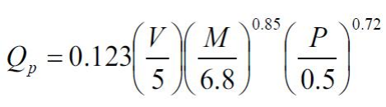  式中：Q_{p}：运输起尘量，kg/km·辆；  V：车辆行驶速度，km/h，10km/h；  P：路面灰尘覆盖状况，取0.2kg/m²；  M：车辆载重，t/辆，30t/辆；  经计算，Q_{p}=0.45kg/km·辆，项目进出道路长约100m，煤炭进出总量为24万吨（转运量为12万吨），日均运输车辆27车次（8100辆/年），则项目进出场运输扬尘产生量为0.365t/a。  项目厂区道路全部硬化，设置洗车平台，运输车辆封闭且进出会对其冲洗，确保车辆干净、整洁，并采取了定期清扫和洒水降尘措施，可有效减少车辆运输起尘。经采取上述措施后可减少道路扬尘约90%左右，则车辆运输扬尘排放量为0.037t/a。  （2）汽车尾气  项目运输车辆尾气主要污染物为NOx、CO和THC等。汽车尾气排放量与汽车在场区内的行驶时间和车流量有关，是汽车尾气的主要污染物产生源。本项目物料公路运输外委，计划采用清洁运输方式：外委运输使用国六及以上排放标准的运输车辆，厂内运输车辆达到国五及以上排放标准，厂内非道路移动机械采用国三及以上排放标准，并尽可能选用新能源车辆、机械。车辆、机械尾气经过空气扩散以及距离衰减后，对大气的环境影响较小，本次不做定量分析。  （3）储煤车间粉尘  ①煤炭堆存  煤炭的堆存粉尘一般指露天堆场在一定风速情况下的起尘，本项目储煤车间为全封闭式仓库，室内风速一般小于0.5m/s，因此储存过程中产生的堆场风蚀粉尘极少，可忽略不计，本次不做定量评价。评价要求储煤车间全封闭，设置喷雾系统进行抑尘，车间进出大门为自动感应门。  ②卸料粉尘、配煤装料粉尘  本项目涉及配煤，配煤是在装料时进行的，根据《煤炭装卸、堆放起尘规律及煤尘扩散的研究》得出的装卸起尘计算公式如下：  式中：Q：装卸起尘量kg/t；  V：风速，m/s，此过程在全封闭车间内进行，风速取0.5m/s；  H：装卸高度，取2.0m；  W：物料含水量，取8%。  经计算，项目装卸扬尘为0.023kg/t，煤炭进出总量为24万吨（转运量为12万吨），即装卸扬尘产生量为5.52t/a。由于整个过程在全封闭的厂房进行，且装卸时采用洒水降尘，经采取上述措施后可减少装卸扬尘约90%左右，即装卸扬尘排放量为0.552t/a。  ③破碎粉尘  煤炭在破碎过程中会产生粉尘。参考《逸散性工业粉尘控制技术》第十九章 煤加工 表19-2 煤加工过程逸散尘的排放因子中一级破碎排放因子为0.01kg/t（破碎料），本项目煤炭破碎料约4万t/a，则破碎工序粉尘产生量为0.4t/a。  破碎工序在全封闭储煤车间内进行，为了减少生产过程中粉尘的产生，在破碎前对原料进行喷淋洒水，使原料在破碎及运输过程中保持湿润状态，实现湿式作业，同时在车间的密闭作用下，大部分粉尘自然沉降在车间内部，可抑制90%以上的粉尘，破碎无组织粉尘排放量为0.04t/a。  表4-3 本项目无组织废气产排污情况  表4-4 本项目主要无组织面源参数  综上，本项目废气均为无组织排放，参照《四川省空气质量持续改善行动计划实施方案》、《四川省重污染天气金属表面处理及热处理加工等10个行业应急减排措施制定技术指南（试行）》中通用行业相关规定，本环评提出以下无组织排放管控要求：  A、项目储煤车间全封闭，内部设置喷雾洒水降尘设施。物料装卸、破碎、储存等所有工艺均在封闭车间内进行，破碎采用湿法工艺。  B、储煤车间进出大门为自动感应门，在确保安全的情况下，所有门窗保持常闭状态。  C、项目厂区道路全部硬化，设置洗车平台，运输车辆封闭且进出对其冲洗，确保车辆干净、整洁，同时定期清扫和洒水降尘。  D、项目物料公路运输外委，建议采用清洁运输方式：外委运输使用国六及以上排放标准的运输车辆，厂内运输车辆达到国五及以上排放标准，厂内非道路移动机械采用国三及以上排放标准，并尽可能选用新能源车辆、机械。  1.2 非正常工况下废气排放  非正常排放是指生产设备检修、污染物排放控制措施达不到应有效率、工艺设备运转异常等情况下的排放。本项目主要考虑水喷淋装置故障、雾炮故障，按污染设施处理效率为50%进行计算，故障频次按每年发生1次，每次持续不超过1.0h计。本项目非正常工况污染物排放情况见下表。  表4-5 项目非正常工况下废气排放情况  为防止生产过程中出现废气非正常排放，企业必须加强喷淋、雾炮等设施的管理，定期巡检，确保废气处理设施正常运行。在废气处理设备停止运行或出现故障时，产生废气的各工序也必须相应停止生产，对故障设施进行检修，待故障设施恢复正常后恢复生产。  1.3 监测要求  本次参照《排污单位自行监测技术指南 总则》（HJ819-2017）提出项目生产运行阶段污染源监测计划：  表4-6 废气监测计划  1.4 大气环境影响分析  根据2025年1月乐山市生态环境保护委员会办公室发布的《关于2024年第四季度及全年环境空气质量、水环境质量情况的通报》中犍为县2024年空气质量数据，本项目所在区域属于达标区。  本项目废气污染物产生量较小，在采取环保措施后为无组织排放，不会对周围大气环境造成明显影响。  2、废水  2.1 产排污情况  项目采用雨污分流制。初期雨水由厂区雨水沟收集至初期雨水池沉淀，回用于厂区降尘，不外排；生活污水经化粪池处理后作农肥；破碎工序废水全部由产品带走、蒸发；降尘用水全部蒸发损耗；车辆冲洗用水经沉淀池沉淀后循环使用，不外排。综上，本项目的建设对周围地表水环境影响较小。  根据前文水平衡分析，本项目用水排水情况如下：  表4-7 项目水平衡一览表 单位：m³/d  2.2 监测要求  本项目无生产废水外排，因此本项目不设置废水监测计划。
  产污环节 | 污染物 | 产生量t/a | 措施 | 是否可行技术 | 排放量t/a | 排放速率kg/h | 年排放时间
  车辆运输 | 颗粒物 | 0.365 | 道路全部硬化，设置洗车平台，定期清扫，洒水降尘，抑尘90% | 是 | 0.037 | 0.015 | 2400h
  卸料、破碎、配煤 | 颗粒物 | 5.92 | 储煤车间全封闭，湿法破碎、喷雾降尘，抑尘90% | 是 | 0.592 | 0.247 | 2400h
  污染源名称 | X向宽度/m | Y向长度/m | 初始排放高度/m | 与正北向夹角（°） | 年排放小时数（h） | 污染物 | 排放速率（kg/h）
  储煤车间 | 120 | 75 | 8.0 | -20 | 2400 | 颗粒物 | 0.247
  非正常排放源 | 非正常排放原因 | 污染物 | 排放速率（kg/h） | 排放浓度（mg/m³） | 排放量（kg/次） | 单次持续时间 | 年发生频次/次
  车辆运输 | 水喷淋、雾炮故障，去除率为50% | 颗粒物 | 0.076 | / | 0.076 | 1.0h | 1
  卸料、破碎、配煤 | 水喷淋、雾炮故障，去除率为50% | 颗粒物 | 1.233 | / | 1.233 | 1.0h | 1
  监测项目 | 监测点位 | 监测因子 | 监测频率 | 执行标准
  废气监测 | 周界外浓度最高点 | 颗粒物 | 1次/年 | 《煤炭工业污染物排放标准》（GB20426-2006）表5排放限值要求
  序号 | 用水类别 | 数量 | 用水定额 | 用水量 | 损耗量 | 废水量 | 排放去向
  1 | 生活用水 | 15人 | 50L/（人·d） | 0.75 | 0.15 | 0.6 | 化粪池处理作农肥
  2 | 破碎工序用水 | / | / | 4.8 | 4.8 | 0 | 带入产品、蒸发损耗
  3 | 降尘用水 | / | / | 15.6 | 15.6 | 0 | 蒸发损耗
  4 | 车辆冲洗补水 | 27次/d | 50L/辆∙次 | 1.35 | 1.35 | 0 | 经沉淀池沉淀后循环使用，补水损耗
  合计 |  |  |  | 22.5 | 21.9 | 0.6 | /

运营期环境影响和保护措施 | 3、噪声  3.1 噪声源  项目主要噪声为破碎机、装载机等设备噪声，噪声源在80~90dB（A）。  表4-8 拟建项目噪声源一览表（室内声源）  备注：以本项目厂房西北侧和西南侧交汇处（E103.939084°，N 29.231661°）为坐标原点（x=0，y=0），x轴正方向为正东向，y 轴正方向为正北向。  3.2 排放标准  表4-9 工业企业厂界环境噪声排放标准 单位：dB（A）  3.3 达标排放情况  （1）治理措施  为有效降低项目噪声源的影响，拟采取以下措施：  ①选用符合国家标准的低噪声设备，定期进行设备检修，保证设备的正常运行，降低故障性噪声排放；  ②对生产设备进行减震、隔声；  ③加强对进出车辆的管理，车辆进出时禁止鸣笛，平稳启动，限速10km/h以内（可有效降低噪声5-15dB）。做好车辆维护工作，降低车辆运输的瞬时声级影响。  （2）预测方法  根据《环境影响评价技术导则 声环境》（HJ2.4-2021）中推荐的预测方法，对本项目产生的噪声进行影响预测。  ①室内声源等效室外声源声功率级计算方法  设靠近开口处（或窗户）室内、室外某倍频带的声压级分别为L_{p1}和L_{p2}。若声源所在室内声场为近似扩散声场，则室外的倍频带声压级可按以下公式近似求出：
  序号 | 建筑物名称 | 声源名称 | 型号 | （声压级/距声源距离）/（dB（A）/m） | 声源控制措施 | 空间相对位置/m |  |  | 室内边界方向 | 距室内边界距离/m | 室内边界声级/dB（A） | 运行时段 | 建筑物插入损失/dB（A） | 建筑物外噪声
   |  |  |  |  |  | X | Y | Z |  |  |  |  |  | 声压级/dB（A） | 建筑物外距离
  1 | 储煤车间 | 破碎机1 | / | 90/1 | 选用低噪声设备、建筑隔声、基础减振等 | 32 | 17 | 1 | 东北 | 64 | 53.9 | 昼8h | 15 | 38.9 | 1
   |  |  |  |  |  |  |  |  | 东南 | 75 | 52.5 | 昼8h | 15 | 37.5 | 1
   |  |  |  |  |  |  |  |  | 西北 | 10 | 70.0 | 昼8h | 15 | 55.0 | 1
   |  |  |  |  |  |  |  |  | 西南 | 36 | 58.9 | 昼8h | 15 | 43.9 | 1
  2 | 储煤车间 | 破碎机2 | / | 90/1 | 选用低噪声设备、建筑隔声、基础减振等 | 34 | 13 | 1 | 东北 | 64 | 53.9 | 昼8h | 15 | 38.9 | 1
   |  |  |  |  |  |  |  |  | 东南 | 70 | 53.1 | 昼8h | 15 | 38.1 | 1
   |  |  |  |  |  |  |  |  | 西北 | 15 | 66.5 | 昼8h | 15 | 51.5 | 1
   |  |  |  |  |  |  |  |  | 西南 | 36 | 58.9 | 昼8h | 15 | 43.9 | 1
  3 | 储煤车间 | 装载机1 |  | 85/1 | 选用低噪声设备、建筑隔声、基础减振等 | 39 | 23 | 1 | 东北 | 55 | 50.2 | 昼8h | 15 | 35.2 | 1
   |  |  |  |  |  |  |  |  | 东南 | 75 | 47.5 | 昼8h | 15 | 32.5 | 1
   |  |  |  |  |  |  |  |  | 西北 | 10 | 65.0 | 昼8h | 15 | 50.0 | 1
   |  |  |  |  |  |  |  |  | 西南 | 45 | 51.9 | 昼8h | 15 | 36.9 | 1
  4 | 储煤车间 | 装载机2 | / | 85/1 | 选用低噪声设备、建筑隔声、基础减振等 | 42 | 16 | 1 | 东北 | 55 | 50.2 | 昼8h | 15 | 35.2 | 1
   |  |  |  |  |  |  |  |  | 东南 | 70 | 48.1 | 昼8h | 15 | 33.1 | 1
   |  |  |  |  |  |  |  |  | 西北 | 15 | 61.5 | 昼8h | 15 | 46.5 | 1
   |  |  |  |  |  |  |  |  | 西南 | 45 | 51.9 | 昼8h | 15 | 36.9 | 1
  5 | 储煤车间 | 装载机3 | / | 85/1 | 选用低噪声设备、建筑隔声、基础减振等 | 43 | 26 | 1 | 东北 | 50 | 51.0 | 昼8h | 15 | 36.0 | 1
   |  |  |  |  |  |  |  |  | 东南 | 77 | 47.3 | 昼8h | 15 | 32.3 | 1
   |  |  |  |  |  |  |  |  | 西北 | 12 | 63.4 | 昼8h | 15 | 48.4 | 1
   |  |  |  |  |  |  |  |  | 西南 | 50 | 51.0 | 昼8h | 15 | 36.0 | 1
  6 | 储煤车间 | 装载机4 | / | 85/1 | 选用低噪声设备、建筑隔声、基础减振等 | 47 | 19 | 1 | 东北 | 50 | 51.0 | 昼8h | 15 | 36.0 | 1
   |  |  |  |  |  |  |  |  | 东南 | 70 | 48.1 | 昼8h | 15 | 33.1 | 1
   |  |  |  |  |  |  |  |  | 西北 | 19 | 59.4 | 昼8h | 15 | 44.4 | 1
   |  |  |  |  |  |  |  |  | 西南 | 50 | 51.0 | 昼8h | 15 | 36.0 | 1
  项目 | 昼间 | 夜间
  标准值 | 60 | 50

运营期环境影响和保护措施 | L_{p2}=L_{p1}－（TL+6）  式中：L_{p1}——靠近开口处（或窗户）室内某倍频带的声压级或A声级，dB；  L_{p2}——靠近开口处（或窗户）室外某倍频带的声压级或A声级，dB；  TL——隔墙（或窗户）倍频带或A声级的隔声量，dB。  然后按照下式计算出所有室内声源在围护结构处产生的i倍频带叠加声压级：  式中：L_{P1i}（T）——靠近围护结构处室内N个声源i倍频带的叠加声压级，dB；  L_{p1ij} ——室内j声源i倍频带的声压级，dB；  N——室内声源总数。  在室内近似为扩散声场时，按下式计算出靠近室外围护结构处的声压级：  L_{p2i}（T）=L_{p1i}（T）-（TL_{i}+6）  式中：L_{p2i}（T）——靠近围护结构处室外N个声源i倍频带的叠加声压级，dB；  L_{p1i}（T）——靠近围护结构处室内N个声源i倍频带的叠加声压级，dB；  TL_{i}——围护结构i倍频带的隔声量，dB。  然后按下式将室外声源的声压级和透过面积换算成等效的室外声源，计算出中心位置位于透声面积（S）处的等效声源的倍频带声功率级。  L_{w}=L_{p2}（T）+10lgS  式中：L_{w}——中心位置位于透声面积（S）处的等效声源的倍频带声功率级，dB；  L_{p2}（T）——靠近围护结构处室外声源的声压级，dB；  S——透声面积，m²。  ②建设项目声源在预测点产生的噪声贡献值  式中：L_{eqg}——建设项目声源在预测点产生的噪声贡献值，dB；  T——用于计算等效声级的时间，s；  N——室外声源个数；  t_{i}——在T时间内i声源工作时间，s；  M——等效室外声源个数；  t_{j}——在T时间内j声源工作时间，s。  ③噪声预测值  噪声预测值（L_{eqg}）计算公式为：  式中：L_{eq}——噪声预测值，dB；  L_{eqg}——建设项目声源在预测点产生的噪声贡献值，dB；  L_{eqb}——预测点的背景噪声值，dB。  （3）预测结果  项目厂界周边50m范围内有声环境保护目标，项目运行对企业厂界及声环境保护目标的噪声预测如下。  表4-10 噪声预测值 单位：dB（A）  夜间不进行破碎、装卸、运输活动，由噪声预测结果可知，项目正常工况下各主要噪声源产生的噪声经治理措施、距离衰减后，项目昼间各厂界噪声均能满足《工业企业厂界环境噪声排放标准》（GB12348-2008）中规定的2类标准限值要求，声环境保护目标处噪声能满足《声环境质量标准》（GB3096-2008）中2类标准要求。  根据预测结果，厂界外东侧45m住户、东南侧30m住户处噪声预测值较高，贴近《声环境质量标准》（GB3096-2008）中2类标准限值60dB（A）要求，结合现场调查情况，主要原因为项目东侧、东南侧靠近犍罗路，其交通运输噪声导致区域噪声背景值较高。为了降低项目运行对周边声环境保护目标的影响，项目将破碎、配煤等高噪声工序布置在远离犍罗路的厂区北部，减少高噪声背景值的叠加影响。考虑到项目四周均分布有声环境保护目标，本次环评建议在破碎、配煤等高噪声工序一侧使用隔声材料降低噪声影响。  综上，只要建设单位严格采取环评提出的相关治理措施，对周围声环境影响较小。  （4）物料运输噪声环境影响分析  项目物料公路运输外委，对于进出运输车辆，只要对其加强管理，合理安排工作时间，其产生的噪声不会对周围环境造成明显影响。本次环评提出以下建议：  ①运输车辆封闭，对物料堆放进行覆盖处理，减少装卸碰撞产生的噪声；‌  ②定期检查车辆消声器、制动系统等关键部件，采用低噪声轮胎和隔振装置（如橡胶隔振垫、弹簧隔振器）降低机械振动噪声；‌  ③加强对运输车辆的管理，禁止夜间运输，为避免运输交通噪声对沿线居民造成影响，装卸转运尽量避免车流大的时间段，减少鸣笛次数，同时严格按城市管理规定的路线，优化运输路线，减少穿越噪声敏感区频次；‌  ④在杜绝超载超速行为，穿行居民区时，应减速行驶，禁止高音鸣笛，以避免噪声对居民的干扰。  3.4 监测要求  本次参照《排污单位自行监测技术指南 总则》（HJ819-2017）要求，提出项目生产运行阶段噪声监测计划：  4-11 环境监测计划  4、固体废物  4.1 固体废物产排情况  （1）生活垃圾  项目定员15人，办公生活垃圾产生量按0.5kg/人.d计算，则办公生活垃圾产生量为2.25t/a，交由环卫部门统一清运处置。  （2）水池沉渣（一般工业固废）  车辆冲洗废水以及初期雨水经沉淀后产生的沉渣，沉渣主要为煤泥、灰尘、泥沙等，不含有其他物质，产生量约2t/a，沉渣定期清掏后外售。  （3）危险废物  ①废机油  项目设备运维检修会产生废机油，产生量约0.02t/a。根据《国家危险废物名录》（2025年版），废机油属于HW08废矿物油与含矿物油废物，废物代码900-214-08，收集后交由有资质的单位处置。  ②废油桶  项目使用机油时会产生一定量的废包装桶，产生量约0.1t/a。根据《国家危险废物名录》（2025年版），废油桶属于HW08废矿物油与含矿物油废物，废物代码900-249-08，收集后交由有资质的单位处置。  ③含油棉纱及手套  在机修过程中产生的含油棉纱及手套废弃量约0.01t/a，根据《国家危险废物名录》（2025年版），含油棉纱及手套属于HW49其他废物，废物代码900-041-49，收集后交由有资质的单位处置。
  预测点位 | 预测时段 | 噪声贡献值 | 噪声背景值 | 噪声预测值 | 排放标准 | 达标情况
  东北厂界 | 昼间 | 21.3 | / | / | 60 | 达标
  东南厂界 | 昼间 | 21.3 | / | / | 60 | 达标
  西北厂界 | 昼间 | 38.4 | / | / | 60 | 达标
  西南厂界 | 昼间 | 24.8 | / | / | 60 | 达标
  东北侧34m住户 | 昼间 | 21.3 | 53.0 | 53.0 | 60 | 达标
  东侧40m住户 | 昼间 | 21.3 | 50.0 | 50.0 | 60 | 达标
  东侧45m住户 | 昼间 | 21.3 | 59.0 | 59.0 | 60 | 达标
  东南侧30m住户 | 昼间 | 21.3 | 59.0 | 59.0 | 60 | 达标
  南侧25m住户 | 昼间 | 24.8 | 53.0 | 53.0 | 60 | 达标
  西南侧20m住户 | 昼间 | 24.8 | 54.0 | 54.0 | 60 | 达标
  西北侧45m住户 | 昼间 | 38.4 | 46.0 | 46.7 | 60 | 达标
  监测项目 | 监测点位 | 监测因子 | 监测频率
  噪声 | 项目厂界四周 | 昼夜等效连续A声级 | 1次/季度

运营期环境影响和保护措施 | 表4-12 项目运营期固体废物产排情况一览表
  产污环节 | 名称 | 属性 | 主要有毒有害物质名称 | 物理  性状 | 环境危险特性 | 年产生量t/a | 贮存  方式 | 利用处置方式 | 去向 | 利用或处置量t/a
  生活办公 | 生活垃圾 | 生活垃圾 | / | 固态 | / | 2.25 | / | 委托处置 | 环卫部门清运 | 2.25
  初期雨水、车辆冲洗 | 水池沉渣 | 一般工业固废 | / | 固态 | / | 2 | / | 委托利用 | 收集外售 | 2
  设备运行和检修维护 | 废机油 | 危险废物HW08  900-214-08 | 石油烃 | 液态 | T，I | 0.02 | 分类收集，桶装暂存于危废暂存间 | 委托处置 | 交由具有相应处理资质的单位处置 | 0.02
  设备运行和检修维护 | 废油桶 | 危险废物  HW08  900-249-08 | 石油烃 | 固态 | T，I | 0.1 | 分类收集，桶装暂存于危废暂存间 | 委托处置 | 交由具有相应处理资质的单位处置 | 0.1
  设备运行和检修维护 | 含油棉纱及手套 | 危险废物  HW49  900-041-49 | 石油烃 | 固态 | T、In | 0.01 | 分类收集，桶装暂存于危废暂存间 | 委托处置 | 交由具有相应处理资质的单位处置 | 0.01

运营期环境影响和保护措施 | 4.2 环境管理要求  （1）一般工业固废  建设方应严格按照《中华人民共和国固体废物污染环境防治法》要求，建立健全一般工业固废产生、收集、贮存、运输、利用、处置全过程的污染环境防治责任制度，建立工业固体废物管理台账，如实记录产生一般工业固废的种类、数量、流向、贮存、利用、处置等信息，实现一般工业固体废物可追溯、可查询。  （2）危险废物  ①危废暂存间  A、本项目产生的危险废物按照废物类别分类、分区暂存入危废暂存间（5m²）内，危废暂存间按照《危险废物贮存污染控制标准》（GB18597-2023）建设，满足“六防”（防风、防雨、防晒、防渗、防漏、防腐）要求；按照《环境保护图形标志—固体废物贮存（处置）场》（GB15562.2-1995）及其修改清单要求设置警示标识，由专人负责管理。  B、危废暂存间重点防渗要求为：防渗层为至少1m厚黏土层（渗透系数不大于10⁻⁷cm/s），或至少2mm厚高密度聚乙烯膜等人工防渗材料（渗透系数不大于10⁻¹⁰cm/s），或其他防渗性能等效的材料。按照《危险废物识别标志设置技术规范》（HJ1276-2022）要求设置标志、标签，危险废物进行分类收集，并置于专用容器内，设置防渗漏围堰或托盘，不相容的危险废物不堆放在一起，粘贴危险废物标签，做好安全警示标志及相应的记录。  表4-13 危废暂存间基本情况  ②转运要求  危险废物的处置需严格按照《危险废物转移管理办法》规定办理危险废物转移手续，并严格执行《危险废物转移管理办法》规定，防止二次污染。危险废物每次外运处置均需做好运输登记，认真填写危险废物转移联单和危险废物管理台账，台账记录需真实填写废物运出的日期、时间、数量、交接的人员等相关信息。  5、地下水、土壤  5.1 污染源、污染物类型及污染途径  （1）废气  项目生产过程产生的废气主要为装卸、破碎等过程产生的粉尘，不涉及重金属物质排放，储煤车间全封闭，粉尘经喷雾降尘处理后，排放量较小，正常情况下不会对土壤环境产生明显不利影响。  （2）废水  项目生产过程会产生废水，若事故排放或发生泄漏，可能通过地表径流、垂直渗入等方式污染地下水、土壤环境。本项目水源采用市政供水，不抽取地下水，生产废水循环使用不外排。项目车间、水池均按要求硬化、防渗，正常情况下不会对地下水、土壤环境产生明显不利影响。  （3）固废  本项目生产过程中会产生相应的一般固废、危险废物，全部合理利用、处置。项目对地下水、土壤环境的污染源主要为危险废物和风险物质的泄漏导致垂直渗入污染地下水、土壤环境。项目危废暂存间按照《危险废物贮存污染控制标准》（GB18597-2023）建设，厂区设置分区防渗，正常情况下不会对地下水、土壤环境产生明显不利影响。  5.2 防控措施  针对项目可能发生的地下水及土壤污染，建设单位对地下水及土壤污染防治措施按照“源头控制、分区防渗”相结合的原则，从污染物的产生、入渗阶段进行控制。主要环保措施如下：  （1）源头控制  ①项目应根据国家现行相关规范加强环境管理，采取防止和降低污染物跑、冒、滴、漏的措施。正常生产过程中应加强巡检及时处理污染物跑、冒、滴、漏，同时应加强对防渗工程的检查，若发现防渗密封材料老化或损坏，应及时维修更换；  ②对工艺、管理、设备、污水储存及处理构筑物采取控制措施，防止污染物的跑、冒、滴、漏，将污染物泄漏的环境风险事故降到最低限度。  ③实现各类废物循环利用，减少污染物的排放量。  （2）分区防渗  表4-14 本项目防渗分区一览表  5.3 跟踪监测要求  项目按照环评要求采取了“源头控制、分区防渗”的措施，对厂区内可能发生入渗污染的单位元采取了防渗措施，正常运营时，不会对地下水及土壤环境造成影响，因此项目不设置跟踪监测计划。  6、生态环境  本项目用地范围内无生态环境保护目标，故不进行生态影响分析。  7、环境风险  7.1 风险调查  根据《企业突发环境事件风险分级方法》（HJ 941-2018）以及《建设项目环境风险评价技术导则》（HJ169-2018）中相关标准，本项目生产过程中所涉及的风险物质主要为废机油。  表4-15 企业所涉及的环境风险物质识别统计表  7.2环境风险潜势初判  建设项目环境风险潜势划分为Ⅰ、Ⅱ、Ⅲ、Ⅳ/Ⅳ+级。根据建设项目涉及的物质和工艺系统的危险性及其所在地的环境敏感程度，结合事故情形下环境影响途径，对建设项目潜在环境危害程度进行概化分析，环境风险潜势划分详见下表。  表4-16 建设项目环境风险潜势划分  计算所涉及的每种危险物质在厂界内的最大存在总量与其在《建设项目环境风险评价技术导则》（HJ169-2018）附录B中对应临界量的比值Q：  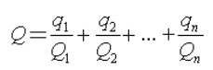  式中：q₁，q₂，...，q_{n}——每种危险物质的最大存在总量，t；  Q₁，Q₂，....，Q_{n}——每种危险物质的临界量，t。  当Q＜1时，该项目环境风险潜势为Ⅰ。  当Q≥1时，将Q值划分为：（1）1≤Q＜10；（2）10≤Q＜100；（3）Q≥100。  对照《建设项目环境风险评价技术导则》（HJ169-2018）附录B后，确定本项目Q值为0.000008，Q＜1，项目环境风险潜势为Ⅰ。  根据《建设项目环境风险评价技术导则》（HJ169-2018）所规定的风险评价等级划分，本项目环境风险潜势为Ⅰ，评价工作等级为简单分析。  7.3 风险识别及可能影响途径  本项目环境风险物质主要为废机油，根据项目所涉及的环境风险物质的理化性质和危险特性，可能发生的风险事故类型主要为风险物质泄漏、火灾爆炸等引发的伴生/次生污染物排放、环保设施破损故障导致废水事故排放。运营期风险物质风险事故情况下向环境转移的可能途径如下：  表4-17 风险事故情形  7.4 环境风险防范措施  （1）煤炭运输风险防范措施  根据项目所处的位置，煤炭配送运输车辆产生的运输噪声，运输扬尘，装车不稳等原因导致洒落在地的煤炭对周边环境造成一定影响，因此在装车运输过程中应采取以下控制措施：  ①装车时应完全按照车辆载重规定，避免超装、多装等情况发生，并用篷布遮盖；②车辆进入居民区居民道路时应减速慢行，禁止鸣笛，防止运输噪声扰民；③定期对车辆进行检修，避免车辆带病运行；④煤炭配送尽量避免车流大的时间段，配送过程要求运输车辆全遮盖。通过以上运输控制措施，并严格执行，应该可以把产品运输过程中部分居民区道路的影响降到最低。  （2）煤炭暂存风险防范措施  ①储煤车间配备一定量的消防器材，远离火种、热源，定期对车间内电气设备进行检修。消防器材设置在明显和便于取用的地点，周围未堆放物品和杂物。消防设施、器材，由专人管理，负责检查、维修、保养、更换和添置，保证完好有效，严禁圈占、埋压和挪用。配备消防器材（如干粉灭火器等）和消防设施；标识明确，使用方便。  ②储煤车间全封闭，设置喷雾式降尘装置，防止自燃。  ③储煤车间禁止火种带入、禁止吸烟等。  （3）危险废物泄漏风险防范措施  ①企业严格按照《危险废物收集、贮存、运输技术规范》（HJ2025-2012）、《危险废物贮存污染控制标准》（GB18597-2023）的要求，加强对危险废物的管理，危废暂存间作重点防渗。  ②按照《危险废物识别标志设置技术规范》（HJ1276-2022）要求设置明显的标识及警示牌，如果标识破碎或其他原因导致其无法识别，立即更换；危险废物的存放和转移都派专门负责人进行记录登记，其中包括存放和转移的数量及日期等，定期交由有资质的单位进行处置。  （4）废水事故排放风险防范措施  根据现场调查，项目东侧5m处为佛耳沟（主要功能为泄洪），一旦废水事故排放，对佛耳沟会造成较大影响。  项目不涉及生产性废水产生，初期雨水池、沉淀池等池体为混凝土水池，正常情况下，不会发生破裂。若池体发生破裂，应及时停止生产，并及时处理废水泄漏情况。本评价要求初期雨水池、沉淀池等池体的基础建设，采取防渗、防漏措施，靠近佛耳沟一侧厂边界设置挡水坎，厂内配备沙袋等吸水材料，若发生池体破裂，及时处理，及时止漏。  7.5 环境风险预测与评价  根据前文所述，本项目的环境风险评价工作等级为简单分析，根据《建设项目环境风险评价技术导则》（HJ169-2018）的要求，只需进行简要分析。  表4-18 项目环境风险评价简单分析内容表  7.6 制定相关应急预案  生产中无论预防工作如何周密，风险事故总是难以根本杜绝，制定风险事故应急预案的目的是要迅速而有效地将事故损失减至最小。根据上述环境风险事故分析，制定相应的应急预案和制定演练计划，每年进行一次综合演练和相应的单项应急演练，安排专门部门负责编制演练计划。演练内容包括：模拟事故、报警、启动预案、治安保卫、物资供应、抢险抢修、伤员救护、后勤宣传报道、社区联络通知、外部救援联络通知、向政府部门报告等内容。  7.7 环境风险分析结论  本项目投入运行后建设单位应组建安全环保管理机构，配备管理人员，加强风险管理，通过相应的技术手段降低风险发生概率，并在风险事故发生后，及时采取风险防范措施及应急预案，可以使风险事故对环境的危害得到有效控制，将事故风险控制在可以接受的范围内。  8、电磁辐射  本项目不涉及电磁辐射源，无电磁辐射影响。  9、环境管理  9.1 建立和完善环保管理机构  项目在落实环保审批和措施后，应设置专门环保管理机构，至少配备环保员一名，负责企业环保管理工作，制订环保管理制度，监督、检查环保设施的运行和维护及保养情况与环保制度的执行情况，不断提高全厂环保管理水平。  9.2 建立和完善各项规章制度  （1）“三同时”制度  根据《建设项目环境保护管理条例》，建设项目需要配套建设的环境保护设施，必须与主体工程同时设计、同时施工、同时投产使用。项目竣工后，建设单位应当按照国务院环境保护行政主管部门规定的标准和程序，对配套建设的环境保护设施进行验收，编制验收报告。建设单位在环境保护设施验收过程中，应当如实查验、监测、记载建设项目环境保护设施的建设和调试情况，不得弄虚作假，验收报告应依法向社会公开。项目配套建设的环境保护设施经验收合格，方可投入生产或者使用。  （2）排污许可证制度  根据《国民经济行业分类》（GB/T4754-2017），本项目为“B0610烟煤和无烟煤开采洗选”，属于《固定污染源排污许可分类管理名录（2019版）》（生态环境部令2019第11号）中“二、煤炭开采和洗选业06—烟煤和无烟煤开采洗选061”。具体见下表：  表4-19 本项目固定污染源排污许可分类管理名录  本项目不涉及通用工序，因此实行排污登记管理，项目建成后，建设单位应及时在全国排污许可证管理平台上进行排污许可填报。  9.3 排污口设置规范  根据《环境保护图形标志》（GB15562.1-1995）等的规定，企业所有排放口，必须按照“便于计量监测、便于日常现场监督检查”的原则和规范化要求，设置与之相适应的环境保护图形标志牌。标志牌外观质量要求标志牌、立柱无明显变形，标志牌无气泡，膜或搪瓷无脱落。图案清晰，色泽一致，不得有明显缺损。标志牌表面不应有开裂、脱落及其他破损。  表4-20 环境保护图形标志  9.4 监测计划  根据《排污单位自行监测技术指南 总则》（HJ819-2017）要求，项目运营期环境监测计划如下：  表4-21 环境监测计划  10、环保投资估算  项目总投资为560万元，其中环保投资估算为50万元，占项目总投资的8.9%。环保治理措施及投资一览表见下表。  表4-22 环保治理措施及投资估算一览表
  序号 | 贮存场所名称 | 危废  名称 | 废物  类别 | 废物  代码 | 占地  面积 | 贮存  方式 | 贮存  能力 | 贮存  周期
  1 | 危废暂存间 | 废机油 | HW08 | 900-214-08 | 5m² | 桶装 | 0.5 | 1年
  2 | 危废暂存间 | 废油桶 | HW08 | 900-249-08 | 5m² | / | 1.0 | 1年
  3 | 危废暂存间 | 含油棉纱及手套 | HW49 | 900-041-49 | 5m² | 桶装 | 0.5 | 1年
  分区 | 区域 | 防渗措施 | 备注
  重点防渗 | 危废暂存间 | 至少1m厚黏土层（渗透系数不大于10⁻⁷cm/s），或至少2mm厚高密度聚乙烯膜等人工防渗材料（渗透系数不大于10⁻¹⁰cm/s），或其他防渗性能等效的材料 | 新建
  一般防渗 | 储煤车间、沉淀池、初期雨水池 | 等效黏土防渗层MB≥1.5m，K≤1×10⁻⁷cm/s；或参照GB16889执行 | 新建
  简单防渗 | 道路等其他区域 | 一般地面硬化 | 新建
  序号 | 物质名称 | 最大储存量（t） | 临界量（t） | Q值
  1 | 废机油 | 0.02 | 2500 | 0.000008
  合计 |  |  |  | 0.000008
  环境敏感程度（E） | 危险物质及工艺系统危险性（P）
  环境敏感程度（E） | 极高危害（P1） | 高度危害（P2） | 中度危害（P3） | 轻度危害（P4）
  环境高度敏感区（E1） | Ⅳ+ | Ⅳ | Ⅲ | Ⅲ
  环境中度敏感区（E2） | Ⅳ | Ⅲ | Ⅲ | Ⅱ
  环境低度敏感区（E3） | Ⅲ | Ⅲ | Ⅱ | Ⅰ
  注：Ⅳ+为极高环境风险
  环境风险类型 | 风险单元 | 风险物质 | 影响途径
  火灾爆炸等引发的伴生/次生污染物排放 | 危废暂存间、储煤车间 | 废机油、煤炭自燃 | 大气环境：易燃物质燃烧或爆炸产生的伴生/次生污染物排放大气环境
  火灾爆炸等引发的伴生/次生污染物排放 | 危废暂存间、储煤车间 | 废机油、煤炭自燃 | 地表水环境：火灾消防过程废水通过地表径流进入地表水环境
  火灾爆炸等引发的伴生/次生污染物排放 | 危废暂存间、储煤车间 | 废机油、煤炭自燃 | 地下水或土壤环境：有害物质泄漏通过垂直渗透进入地下水或土壤环境
  风险物质泄漏 | 危废暂存间 | 废机油 | 地下水或土壤环境：有害物质泄漏通过垂直渗透进入地下水或土壤环境
  废水事故排放 | 初期雨水池、沉淀池 | COD、SS等 | 地表水环境：废水通过地表径流进入地表水环境
  废水事故排放 | 初期雨水池、沉淀池 | COD、SS等 | 地下水或土壤环境：废水通过垂直渗透进入地下水或土壤环境
  建设项目名称 | 犍为县鑫晟煤业有限公司新建煤炭仓储项目
  建设地点 | 乐山市犍为县玉津镇柏杨村
  地理坐标 | 经度 | E103°56′22.416″ | 纬度 | N29°13′53.904″
  主要危险物质及分布 | 危废暂存间（废机油）
  环境影响途径及危害后果（大气、地表水、地下水等） | （1）大气环境：废气直接排入大气环境；火灾爆炸产生的次生污染物排入大气环境；  （2）地表水环境：火灾消防过程废水通过地表径流进入地表水环境；  （3）地下水或土壤环境：有害物质或废水泄漏通过垂直渗透进入。
  风险防范措施要求 | 设置危废暂存间，做好分区防渗，加强设施设备运维管理，及时发现问题并处理。
  填表说明（列出项目相关信息及评价说明） | 根据《建设项目环境风险评价技术导则》（HJ169-2018）风险评价规则，本项目环境风险潜势为Ⅰ，根据评价工作等级划分，本项目只需进行简单分析。
  行业类别 | 重点管理 | 简化管理 | 登记管理
  二、煤炭开采和洗选业06
  烟煤和无烟煤开采洗选061，褐煤开采洗选062，其他煤炭洗选 069 | 涉及通用工序重点管理的 | 涉及通用工序简化管理的 | 其他
  序号 | 提示图形符号 | 名称 | 功能
  1 |  | 污水排放口 | 表示污水向水体排放
  2 | 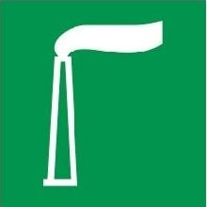 | 废气排放口 | 表示大气向大气环境排放
  3 |  | 噪声排放源 | 表示噪声向外环境排放
  4 |  | 一般固体废物 | 表示一般固体废物贮存、处置场
  监测项目 | 监测点位 | 监测因子 | 监测频率
  废气监测 | 周界外浓度最高点 | 颗粒物 | 1次/年
  噪声 | 项目厂界四周 | 昼夜等效连续A声级 | 1次/季度
  项目 | 污染源 | 治理措施 | 投资
  废气治理 | 卸料、破碎、配煤 | 喷雾降尘、湿法破碎、车间封闭。 | 20.0
  废气治理 | 车辆运输 | 运输车辆封闭且进出会对其冲洗；厂区地面全部硬化，道路定期清扫、洒水降尘。 | 5.0
  废水治理 | 车辆冲洗 | 经沉淀池沉淀后循环使用，不外排。 | 2.0
  废水治理 | 初期雨水 | 由厂区雨水沟收集至初期雨水池沉淀，回用于厂区降尘，不外排 | 6.0
  废水治理 | 职工生活 | 经化粪池处理后作农肥。 | 0.5
  噪声治理 | 设备噪声 | 选用低噪声设备、基础减震、厂房隔声降噪。 | 3.0
  固废治理 | 生活垃圾 | 环卫部门统一清运处理。 | 0.5
  固废治理 | 一般固废 | 水池沉渣定期清掏，收集外售。 | 1.0
  固废治理 | 危险废物 | 废机油、废油桶、含油棉纱及手套等危险废物暂存于危废暂存间（5m²），定期交由有资质单位合理处置。 | 2.0
  环境风险 |  | 分区防渗，配备消防器材。危废暂存间重点防渗；储煤车间、沉淀池、初期雨水池一般防渗；道路等其他区域简单防渗。 | 8.0
  环境监测及管理 |  | 建立环境管理和监测体系 | 2.0
  合计 |  |  | 50.0

五、环境保护措施监督检查清单
内容  要素 | 排放口（编号、  名称）/污染源 | 污染物项目 | 环境保护措施 | 执行标准
大气环境 | 卸料、破碎、配煤 | 颗粒物 | 喷雾降尘、湿法破碎、车间封闭。 | 《煤炭工业污染物排放标准》（GB20426-2006）
大气环境 | 车辆运输 | 颗粒物 | 运输车辆封闭且进出会对其冲洗；厂区地面全部硬化，道路定期清扫、洒水降尘。 | 《煤炭工业污染物排放标准》（GB20426-2006）
地表水环境 | 车辆冲洗废水 | SS | 经沉淀池沉淀后循环使用，不外排。 | 按要求管理
地表水环境 | 初期雨水 | SS | 由厂区雨水沟收集至初期雨水池沉淀，回用于厂区降尘，不外排 | 按要求管理
地表水环境 | 生活污水 | COD、氨氮、SS等 | 经化粪池处理后作农肥。 | 按要求管理
声环境 | 生产设备 | 昼夜等效A声级 | 选用低噪声设备、基础减震、厂房隔声降噪。 | 《工业企业厂界环境噪声排放标准》（GB12348-2008）2类标准
电磁辐射 | / | / | / | /
固体废物 | 生活垃圾 | 环卫部门统一清运处理。
固体废物 | 一般固废 | 水池沉渣定期清掏，收集外售。
固体废物 | 危险废物 | 废机油、废油桶、含油棉纱及手套等危险废物暂存于危废暂存间（5m²），定期交由有资质单位合理处置。
土壤及地下水  污染防治措施 | 分区防渗，危废暂存间重点防渗；储煤车间、沉淀池、初期雨水池一般防渗；道路等其他区域简单防渗。
生态保护措施 | 本项目区域内人类活动频繁，无野生动物及珍稀植物，自然保护区等需要特殊保护的目标，对周围生态环境不会产生明显影响。
环境风险  防范措施 | （1）严格划分防渗区域，针对各防渗区采取相应的防渗措施；（2）配备消防器材；（3）设置有健全的环境管理机构，制定完善环境风险管理制度。
其他环境  管理要求 | （1）设置专人负责项目环保设施的运行和管理工作；  （2）建设单位应当在本项目启动生产设施或发生实际排污前，按照国家排污许可有关管理规定要求，进行排污许可证相关手续办理，不得无证排污或不按证排污；  （3）项目建设过程中主体工程、环保设施应同时设计、同时施工、同时投产使用；项目建成后按照《建设项目竣工环境保护验收暂行办法》要求开展环境保护验收工作。

六、结论
本工程的建设符合国家的现行产业政策。工程拟采取的污染防治措施经济技术可行，在治污设施连续稳定运行的基础上，项目建成后不会改变项目区域现有的环境区域功能，并有效利用了区域产生的物料，工程的建设符合“达标排放、清洁生产、总量控制”的原则。
因此，本评价认为，只要严格落实环境影响评价报告表和工程设计提出的环保对策及措施，严格执行“三同时”制度，项目的建设，从环境保护的角度是可行的。

附表

建设项目污染物排放量汇总表
项目  分类 | 污染物名称 | 现有工程  排放量（固体废物产生量）① | 现有工程  许可排放量  ② | 在建工程  排放量（固体废物产生量）③ | 本项目  排放量（固体废物产生量）④ | 以新带老削减量  （新建项目不填）⑤ | 本项目建成后  全厂排放量（固体废物产生量）⑥ | 变化量  ⑦
废气 | 颗粒物 | / | / | / | 0.629t/a | / | 0.629t/a | +0.629t/a
废水 | CODcr | / | / | / | / | / | / | /
废水 | NH₃-N | / | / | / | / | / | / | /
废水 | TP | / | / | / | / | / | / | /
一般工业  固体废物 | 水池沉渣 | / | / | / | 2t/a | / | 2t/a | +2t/a
危险废物 | 废机油 | / | / | / | 0.02t/a | / | 0.02t/a | +0.02t/a
危险废物 | 废油桶 | / | / | / | 0.1t/a | / | 0.1t/a | +0.1t/a
危险废物 | 含油棉纱及手套 | / | / | / | 0.01t/a | / | 0.01t/a | +0.01t/a
注：⑥=①+③+④-⑤；⑦=⑥-①

